pantallas cai

# Datos generales

* URL’s de laboratorio:
  + <http://192.168.96.109:9010/CAIService.svc>
  + <http://192.168.96.109:9001/ProdemExternalOperationServices.svc>
* URL’s de producción:
  + <http://192.168.1.234:9000/CAIService.svc>
  + <http://192.168.1.140:9002/ProdemExternalOperationServices.svc>
* Las credenciales usadas para autenticar al CAI son:
  + Credenciales.ApplicationExternalID = ""
  + Credenciales.CaiOfficeID = LvIntIdOficina
  + Credenciales.CodeCai = LvStrNroSerieCAI
  + Credenciales.OriginType = ServicioProdem.CredentialOriginType.CAI
  + Credenciales.ServiceSignature = ""
  + Credenciales.SmartphoneIMEI = ""
  + Credenciales.TokenID = ""

# Inicio de sistema

* Bootnnova
  + Deshabilita barra de tarea de Windows
  + Verifica que servicio de SQL este activo
  + Verifica que librerías principales estén con versión correcta
  + Ejecuta CAI.exe
  + Si el proceso de CAI.exe se elimina o cae, Bootnnova reinicia el equipo(usa shutdown.exe)
  + Si el proceso CAI.exe es eliminado y se digita CTRL+F ejecuta la aplicación de administración de CAI(ProyAdmin23.exe)
* CAI
  + Mediante archivo de SETEO obtiene a que servidor de SQL se debe conectar (servidor, usuario y clave) y se identifica a que agencia pertenece el CAI.
  + Verifica que exista carpetas de registro de log
  + Verifica que el servicio de correos este activo
  + Verifica que al cerrar la aplicación del CAI no haya estado en una transacción, si existe alerta
  + Valida configuración regional
  + Carga imágenes a pantallas estáticas, lee desde BD que imágenes debe cargar a cada formulario
  + Verifica conectividad da MFNet VerifyStateCAI
  + Verifica versión de sistema
  + Verifica si el CAI está en fecha de proceso correcto, si esta en fecha diferente el CAI automáticamente se iguala con MFNet
  + Conecta a dispensador de billetes (se conecta, verifica sí tiene billetes trancados, inicializa y valida que las bandejas estén en su posición correcta)
  + Si fue bloqueado por corte de energía eléctrica se habilita

# Inicio de Transacción

* + Inicio de Transacción



1. Obtiene parámetros de BD local (IdOficina, CodAgencia, NroSerie)
2. Verificar si el CAI que se identifica está habilitado en MFNet. VerifyStateCAI(Credenciales, LvIntIdOficina, LvStrNroSerieCAI)
3. Verifica si MFNet está en proceso de cierre, llamada a MFNet VerifyClosureProcessRunning(Credenciales). Si en MFNet esta en proceso de cierre CAI realiza cierre(cambio de fecha) y si terminó cierre MFNet se cambia bandera en CAI.
4. Obtiene fecha de proceso de MFNet para igualar fecha de proceso de CAI(caso de apagado de equipo). Llamada a MFNet GetProcessDate(Credenciales, pIdOficina)
5. Actualizar cambio de moneda. Llamada a MFnet GetCurrencyExchanceRateByDate(Credenciales, pIdMoneda, LvIntIdOficina, pFecha)
   * Opciones de Servicio

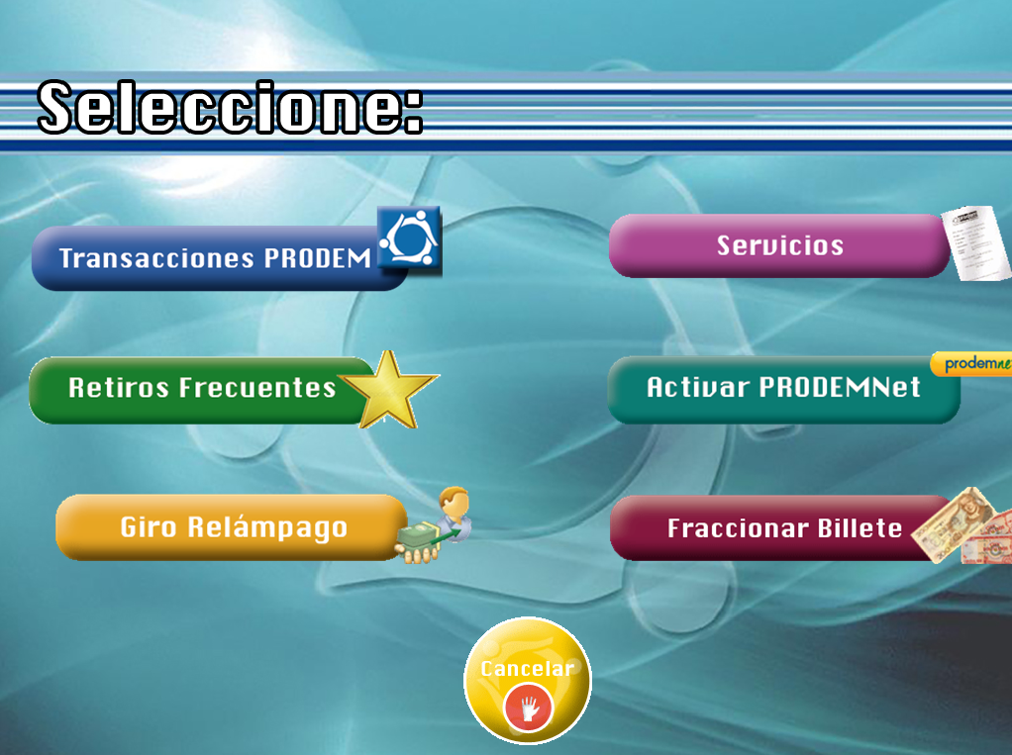

Para cargar esta pantalla se valida los servicios habilitados con categoría principal (0)

* + Idiomas

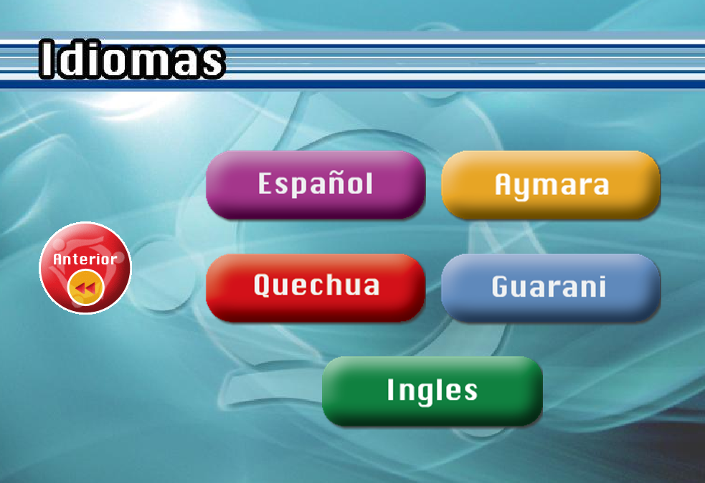

* + Transacciones PRODEM

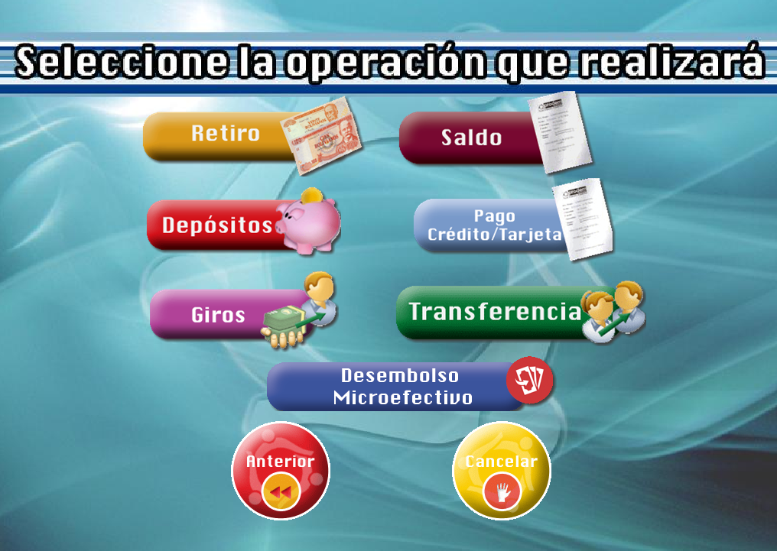

Para cargar esta pantalla se valida los servicios habilitados con categoría Operaciones PRODEM

# TRANSACCIONES PRODEM

## RETIRO

1. Inserte tarjeta

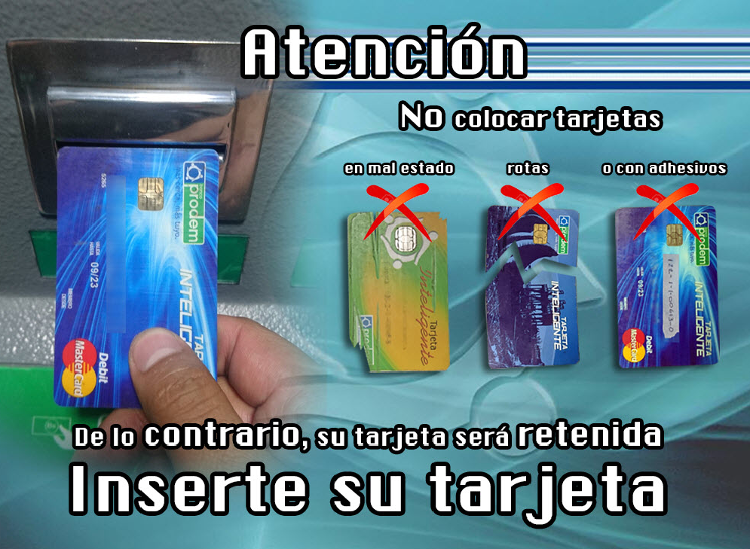

Llamada a librería de tarjeta para obtener si la tarjeta está inserta

1. Selección de Tipo de Cuenta

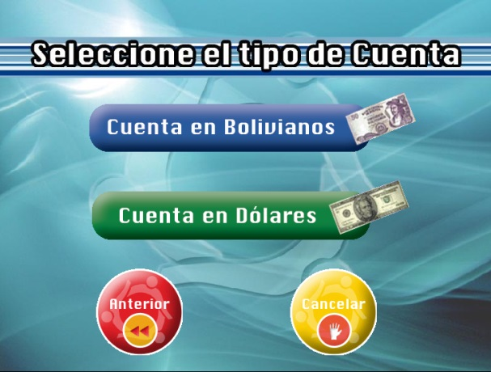

Luego de leer información de tarjeta se muestra las cuentas registradas en la tarjeta

1. Comprobación de Huella



1. llamada librería de lectura de huella.
2. Llamada a servicio MFnet para comparar huella ValidatorFingerPrintNewCAI(Credenciales, parámetro), donde parámetro es:

* param.CodeAccount
* param.CardNumber
* param.ColCodeCustomer()
* param.ColCodeCustomer(0).IdentityCardNumber
* param.ModeValidation

1. Verificar la cuenta seleccionada, si está bloqueada, inactiva SavingsAccountQueryDataWithWeb(Credenciales, LvIntIdOficina, pCuenta, pNroSerie, pParaDeposito)
2. Verifica si el cliente de la cuenta tiene facturas pendientes de entrega .GetProofsPendingPrintCAI(Credenciales, IdPersona)

NOTA. Los puntos 2 y 3 se dan cuando es una tarjeta GEMALTO (Tarjetas PRODEM); cuando es una tarjeta de débito MasterCard, se lee el PAN de la tarjeta y luego la huella, si la validación es correcta se muestra las cuentas de ahorro vinculados a la tarjeta.

1. Cortes de Billetes



Pantalla 9. Cortes para CAI de 2 bandejas



De acuerdo a la cantidad de bandejas que tiene el CAI se muestra las pantallas anterior, esto esta parametrizado en BD local

1. Sugerencias de Montos para Retiro u Otro Importe

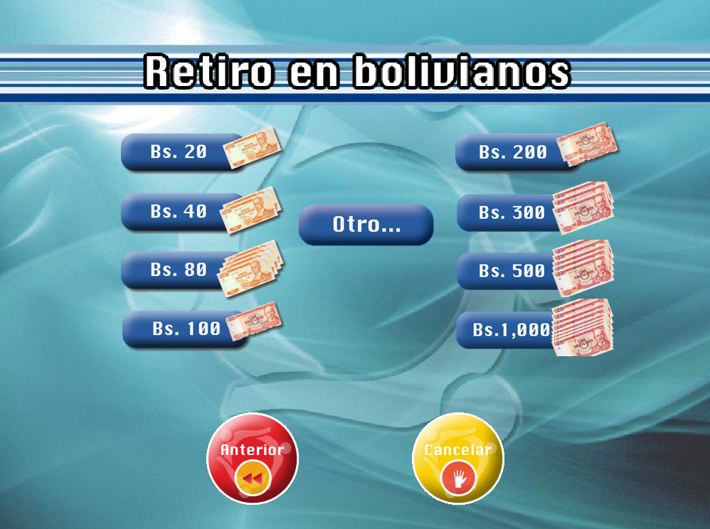

Se obtiene de la BD local los montos a mostrar

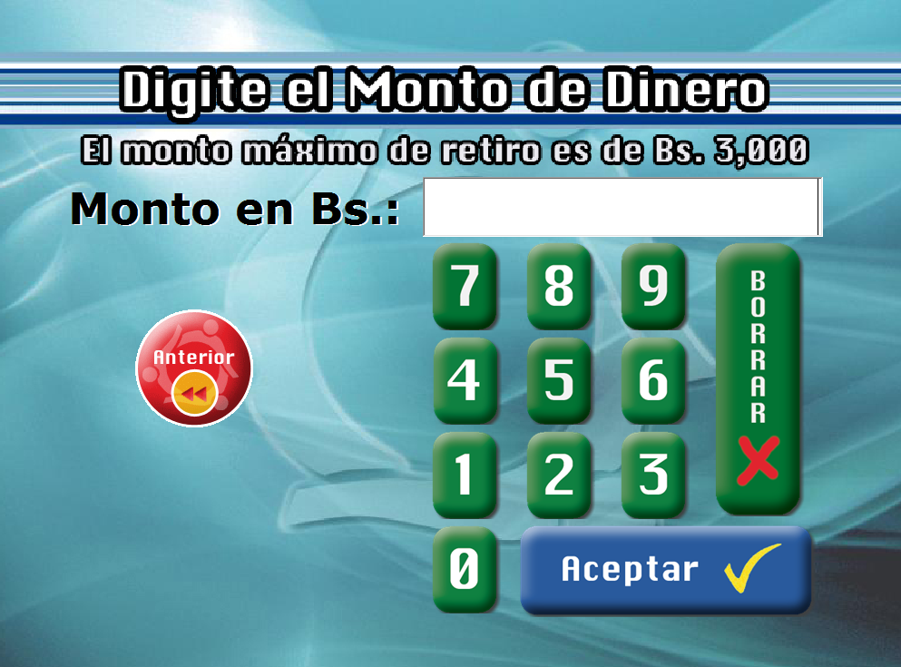

1. Retiro del Efectivo

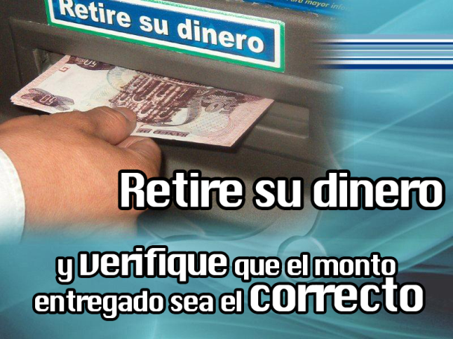

1. Valida si el monto solicitado está disponible en bandejas y no exceda el monto máximo de billetes que se puede entregar. Los cálculos de cambio de moneda se la calcula se parámetros actualizados al iniciar la operación.
2. Valida saldo y estado de cuenta con servicio MFnet GetDataMainSavingsAccount(Credenciales, ParametrosAH) son los siguientes parámetros:
   * ParametrosAH.AmountTrans
   * ParametrosAH.CodeSavingAccount
   * ParametrosAH.ControlShape
   * ParametrosAH.EnumSourceTheTransaction
   * ParametrosAH.IdMoney
   * ParametrosAH.IdOffice
   * ParametrosAH.IdOperation
   * ParametrosAH.IsCredit
   * ParametrosAH.Serie
3. Registrar en el retiro con se método RetirementSavingAccount24HRA(Credenciales, Param), donde los parámetros son:

* Param.IdOffice
* Param.IdOperartion
* Param.CodeSavingAccount
* Param.IsSmartCard
* Param.IdMoneyTrans
* Param.AmountTrans
* Param.IsCredit
* Param.NumberTransCAI
* Param.SerieCAI
* Param.NameMachineCAI
* Param.ApplyGeneratePCC01
* Param.ReasonDestinyPCC01
* Param.DataThirdPerson
* Param.ThirdPersonDI
* Param.ThirdPersonName

1. Se envía comando de entrega de efectivo al dispensador.
2. Sí existiera error de dispensador y no entrará efectivo, se revierte el retiro con el método: ReversalTransacSavingsAccount(Credenciales, LvIntIdOficina, IdOperacion, IdTransaccon, pCodCuenta, PendienteDeActTI). En caso de entrega parcial se vuelve llamar RetirementSavingAccount24HRA con el monto entregado.
3. Saldo de la cuenta.

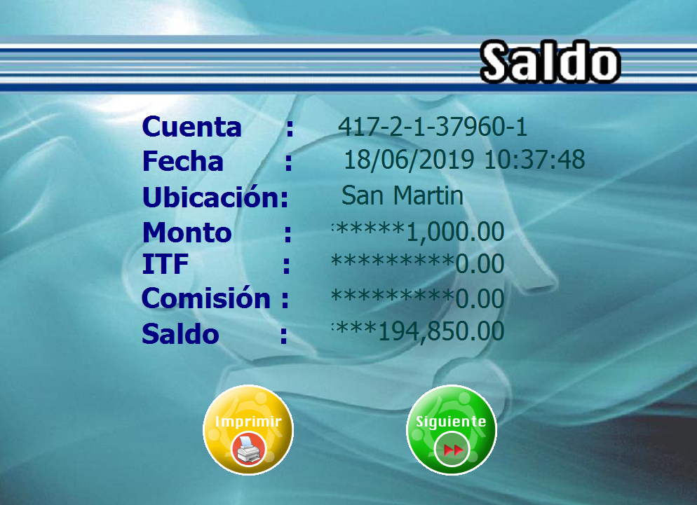

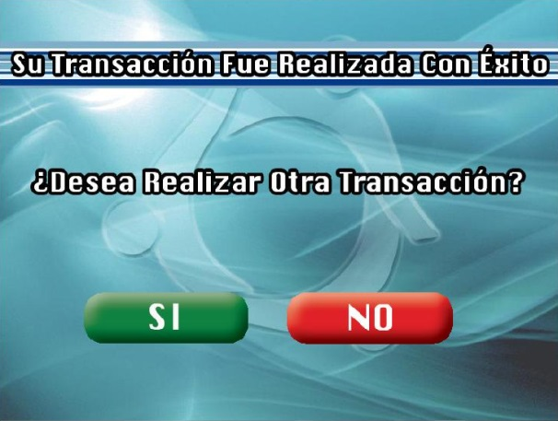

## DEPÓSITOS

**Tipos de Depósitos Permitidos**

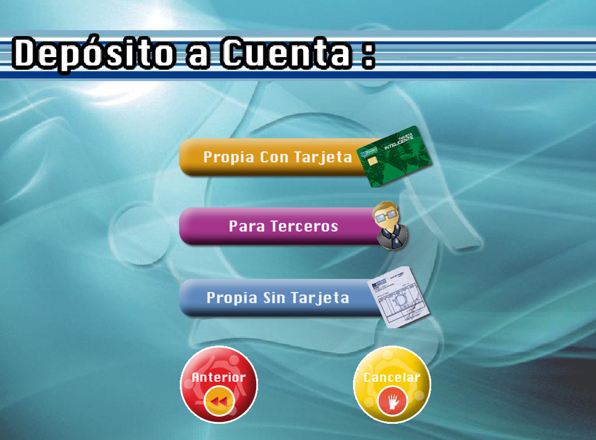

Se muestra los tipos de depósito habilitado desde BD

* + Depósito a Cuenta Propia con Tarjeta

1. Inserte tarjeta



1. Pantalla Tipo de Cuenta

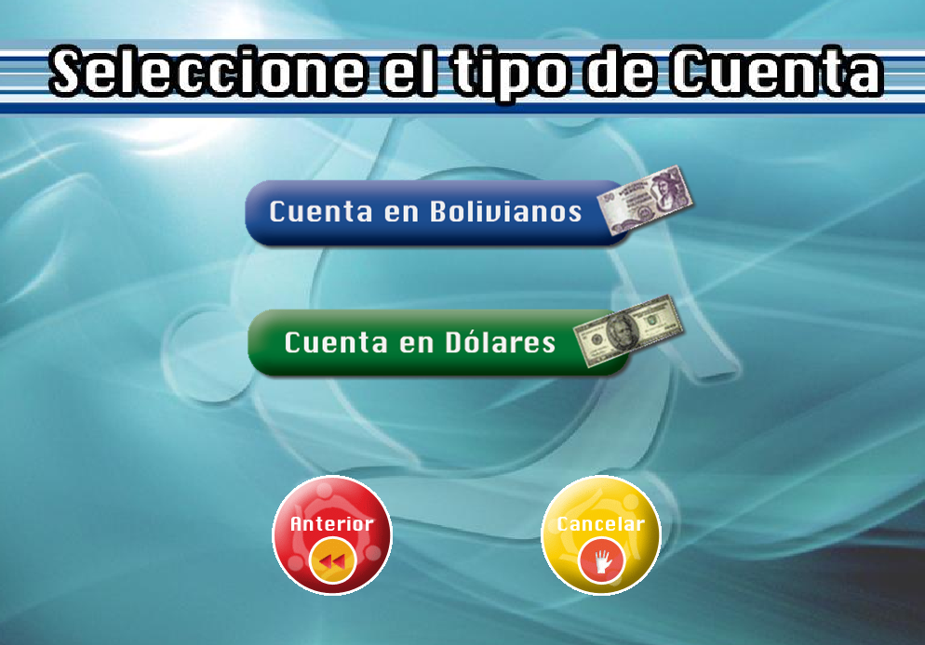

1. Pantalla inserción de billetes en los receptores

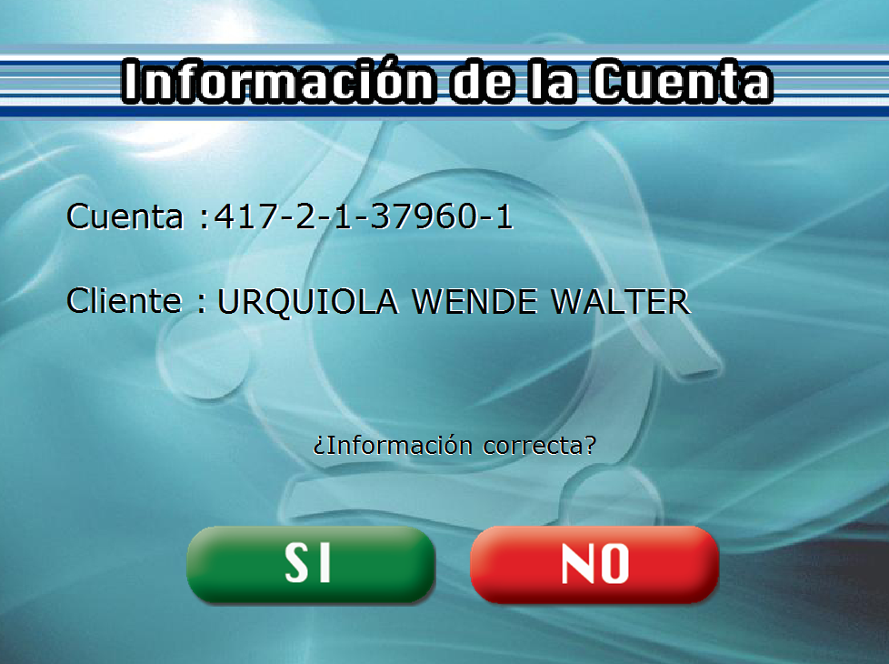

Al seleccionar la cuenta se valida (activo sin bloqueos) y muestra a la persona que pertenece

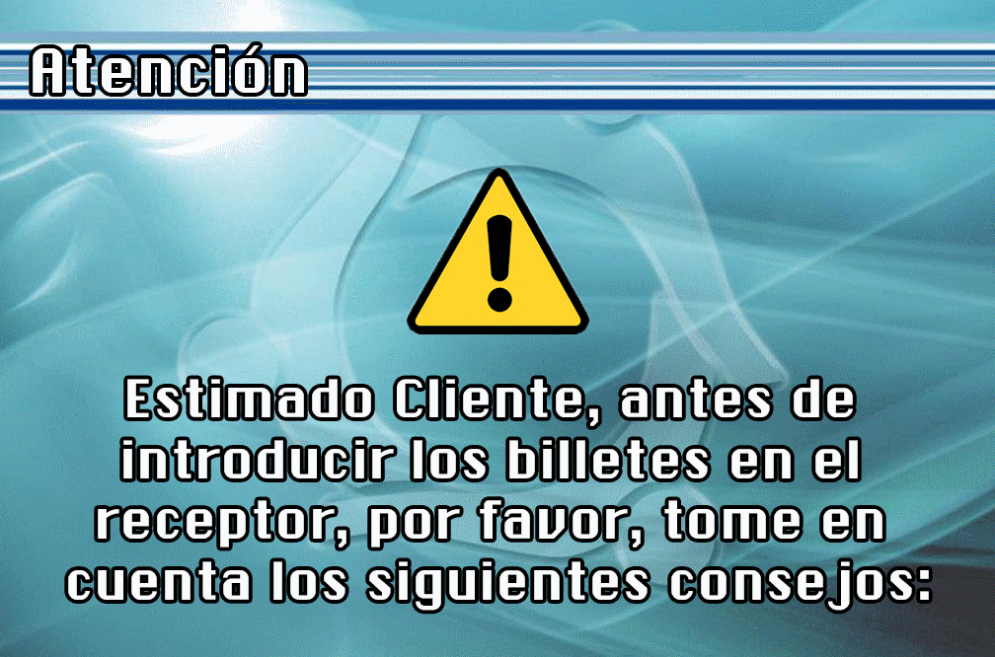

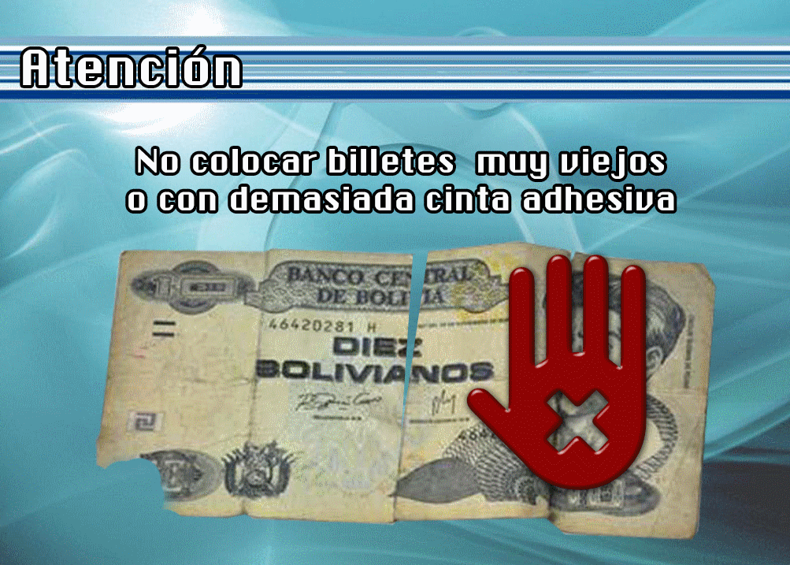

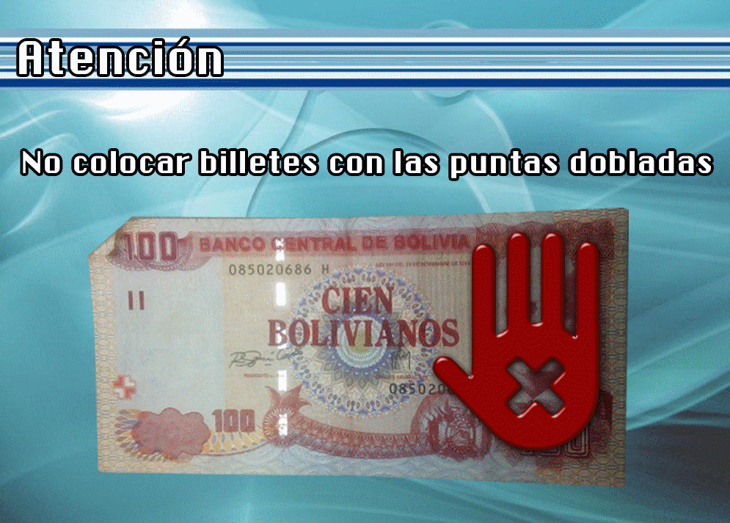

Imágenes gif que instruyen al cliente

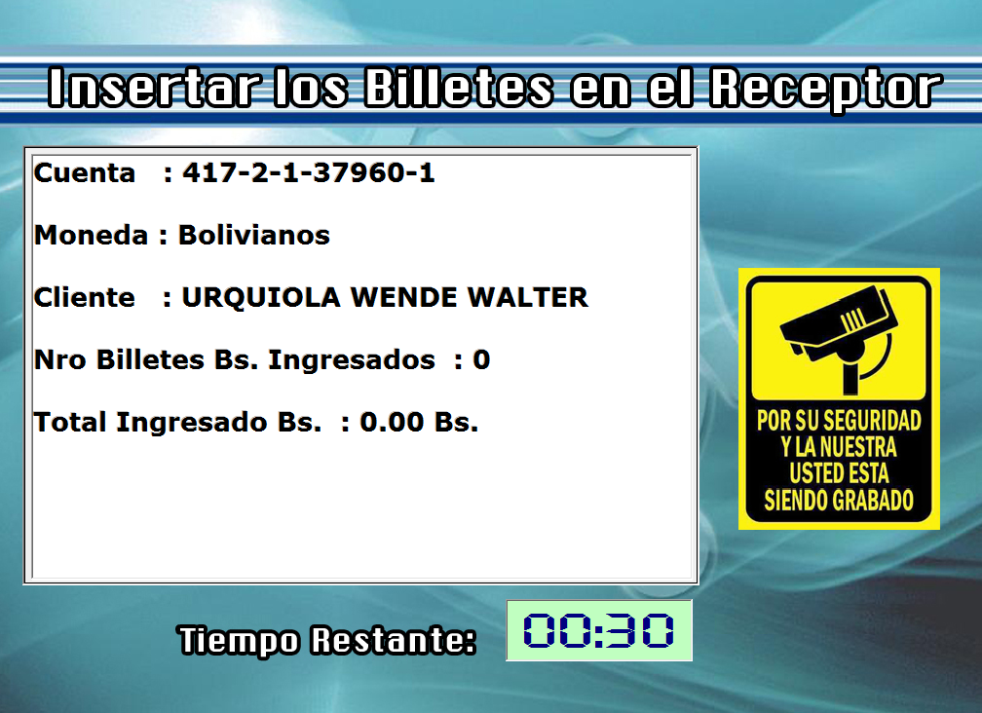

* + **Obtiene monto máximo de depósito para la cuenta seleccionada, para validar que no ingrese mayor** a lo permitido. GetTotalAmountForControlCAIConditionProduct
  + **Habilita receptor.**

1. Cuadro de mensaje: Limite de depósitos

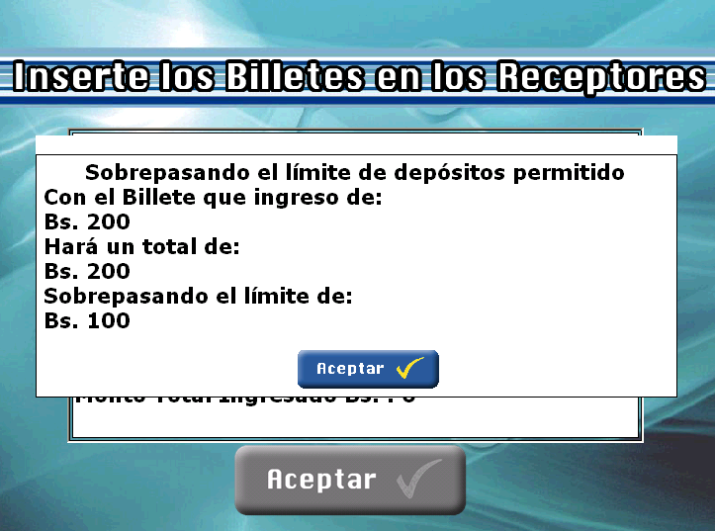

1. Insertar Billetes en Receptores



**Luego de finalizado el tiempo de espera se desactiva ingreso de billetes.**

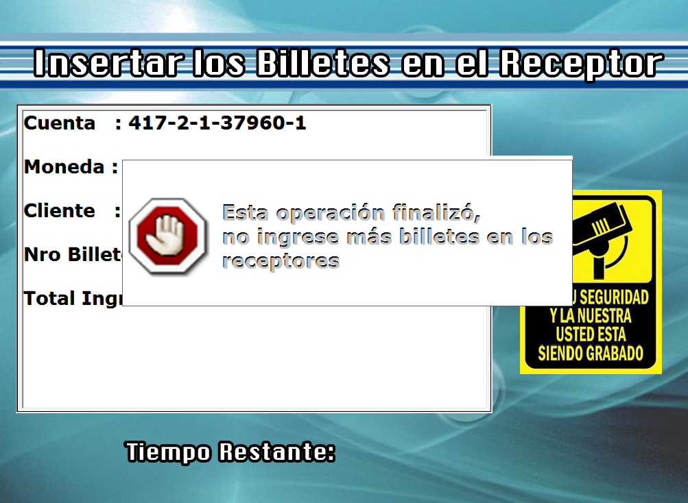

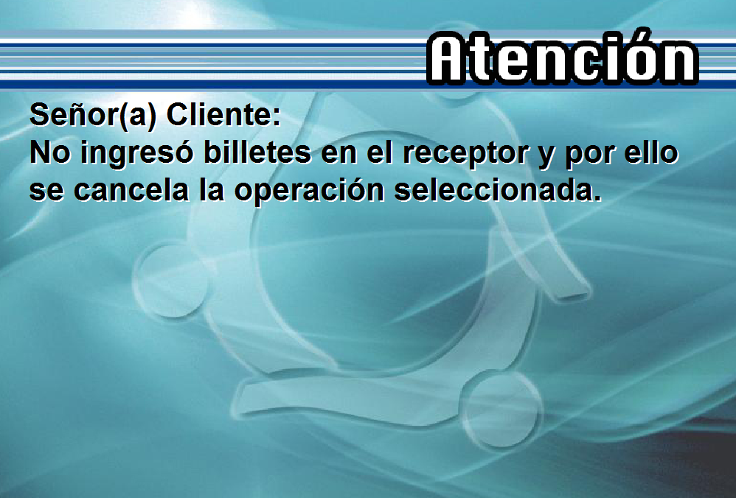

1. Pantalla otra transacción

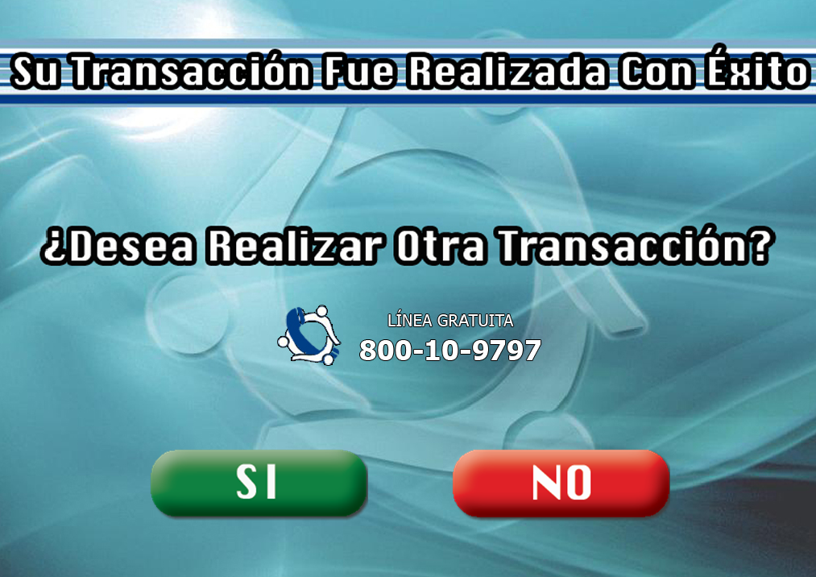

* + Depósito a Cuenta Propia sin tarjeta
  + Pantalla número de cuenta

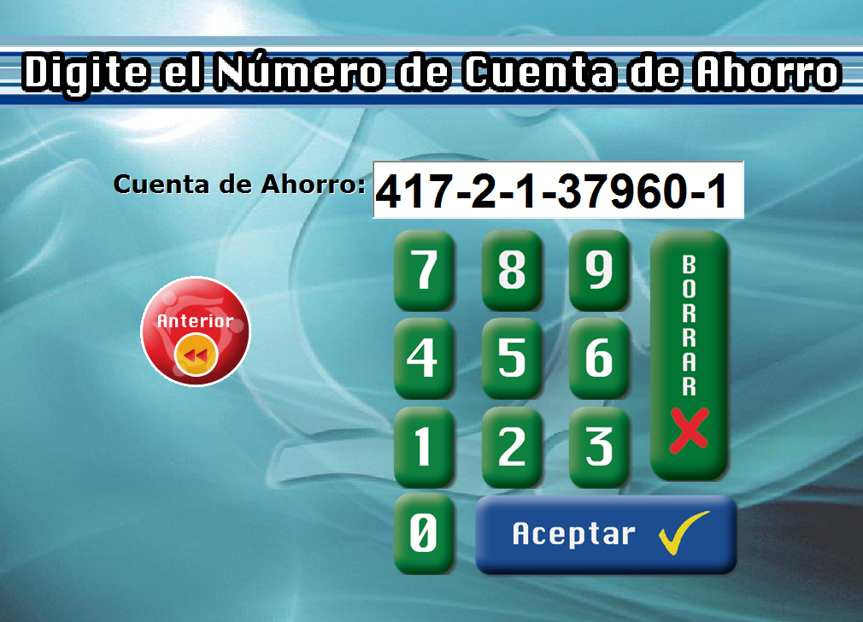

* + Comprobación de Huella



Valida cuenta y huella para establecer que cliente es propietario de la cuenta. ValidatorFingerPrintNewCAI con modo de validación 2, el servicio devuelve información de la cuenta y el cliente.

* + Pantalla información de la cuenta

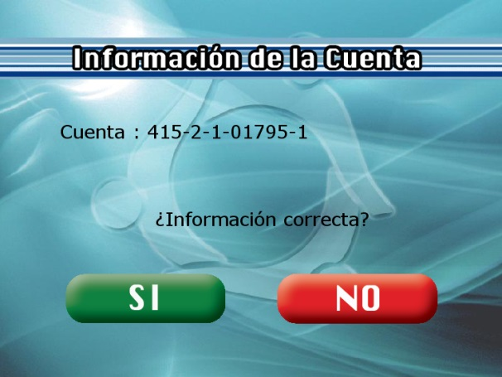

* + Pantalla inserción de billetes en los receptores 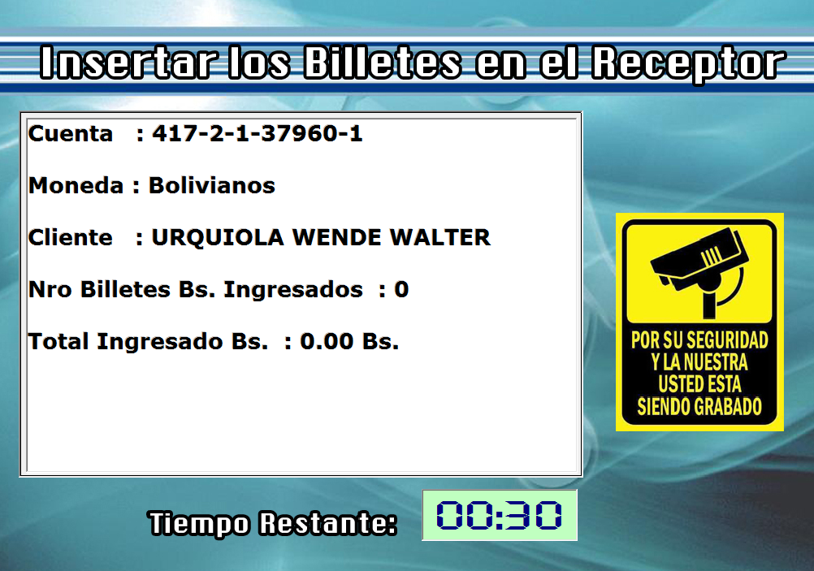





* + Pantalla otra transacción



* + Depósito a Cuenta Para terceros
  + Pantalla número de cuenta

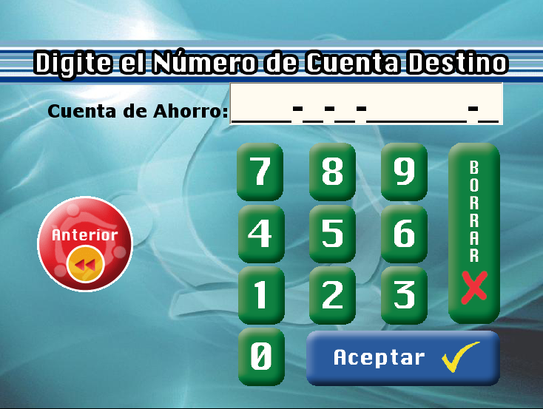

* + Pantalla Solicitud de Documento de Identidad (SIN AUDIO)

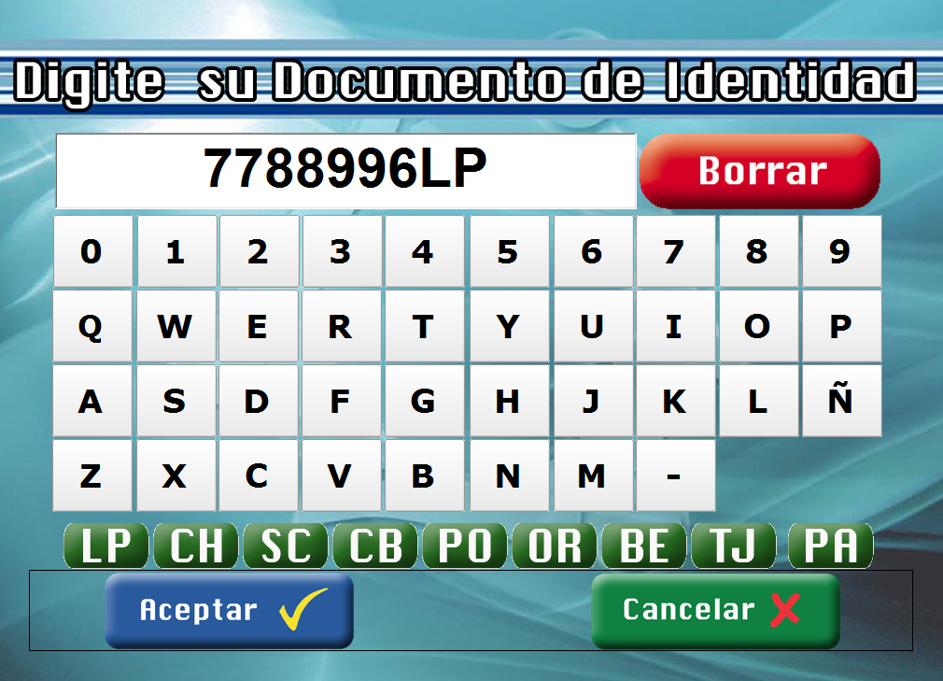

* + Comprobación de Huella (CON AUDIO)



* + - Valida si la cuenta existe SavingsAccountQueryDataWithWeb
    - Valida si el CI está registrado ValidatorFingerPrintNewCAI, modo de validación 5
  + Pantalla información de la cuenta (CON AUDIO)

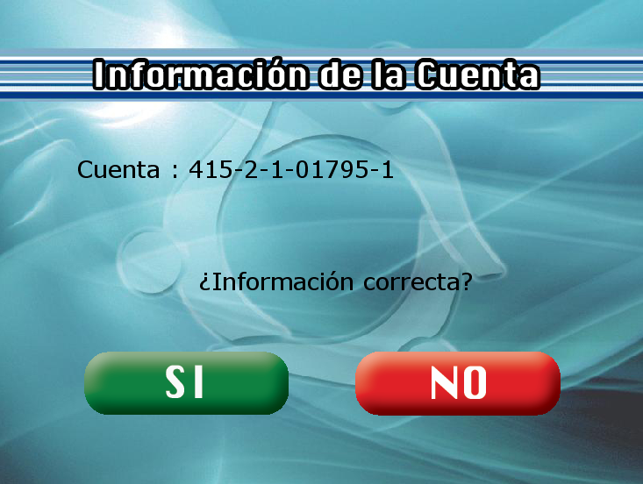



* + Pantalla inserción de billetes en los receptores







* + Pantalla otra transacción



**Para todos casos de registro de depósito se usa el servicio DepositSavingAccount24HRA**

## PAGO DE CRÉDITO / TARJETA DE CREDITOS

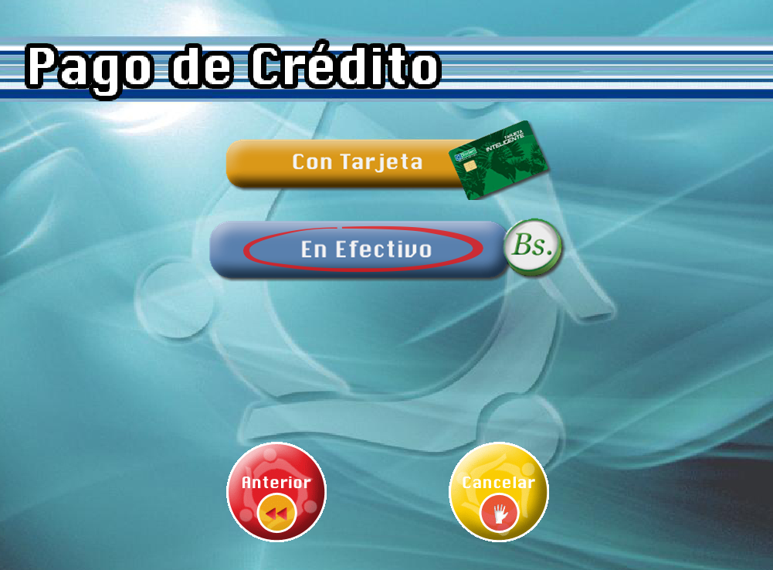

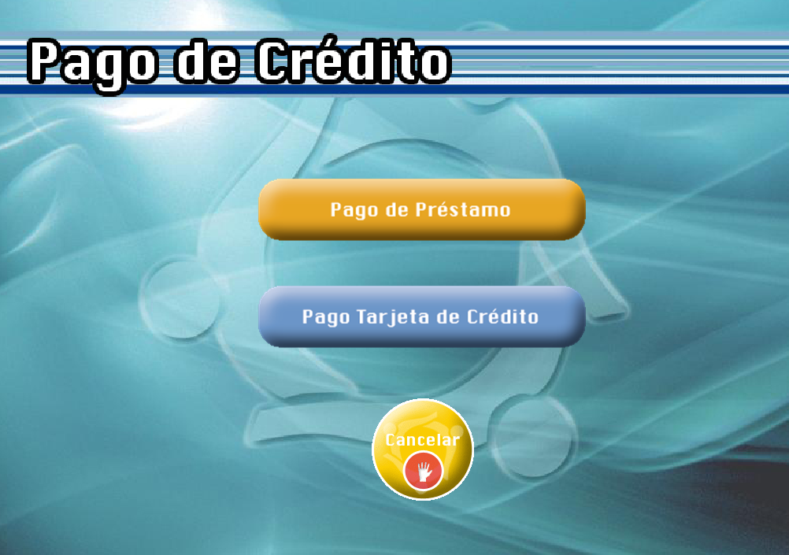

### Con Tarjeta

* + Inserte tarjeta



* + Pantalla Tipo de Cuenta



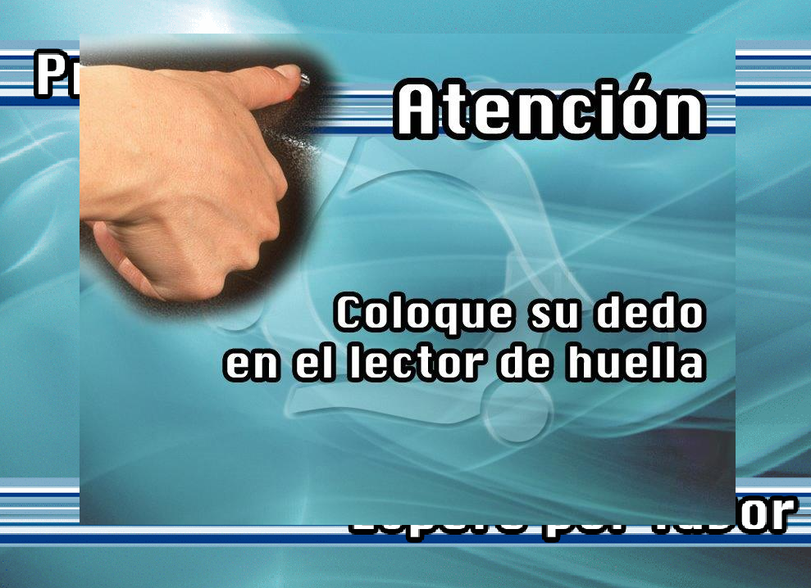

* + Tipo de Búsqueda de Crédito

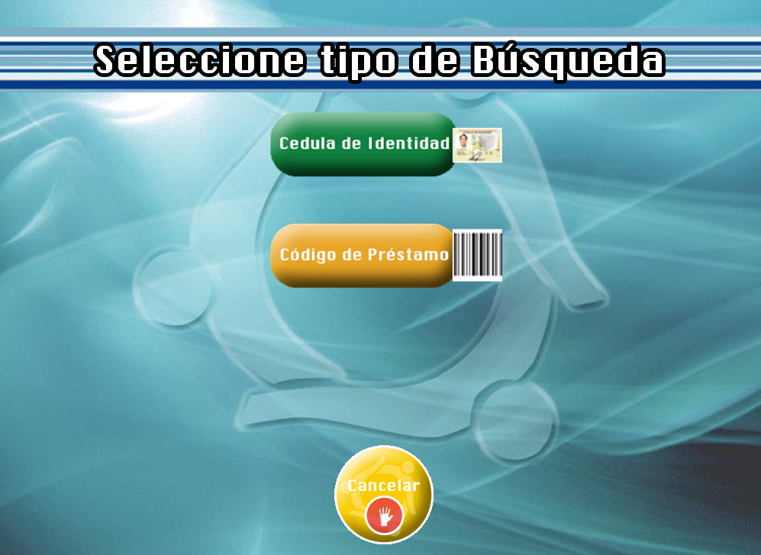

* 1. Cédula de Identidad

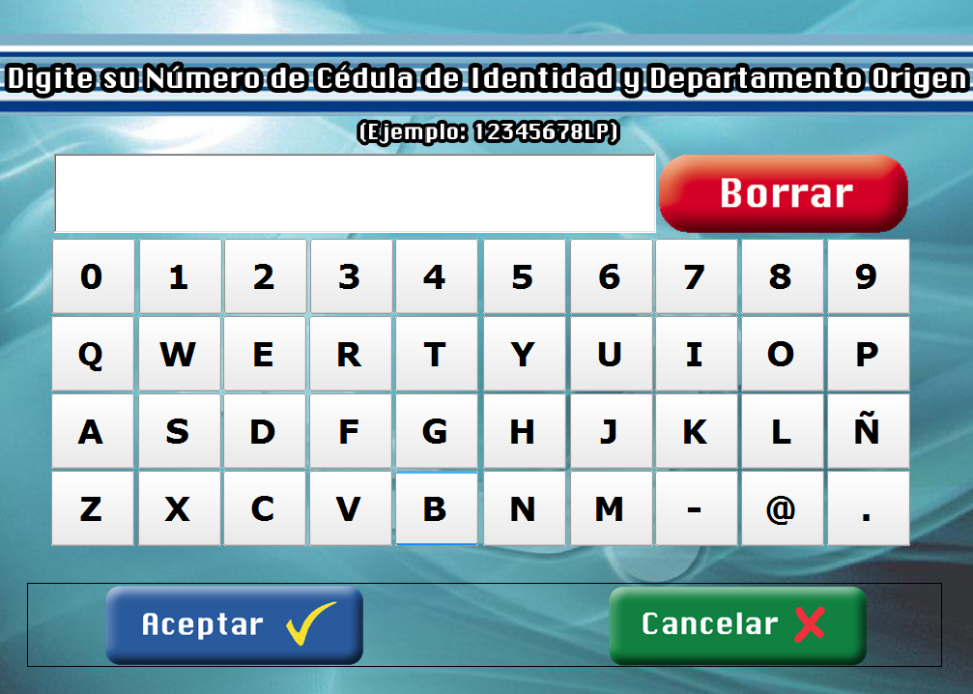

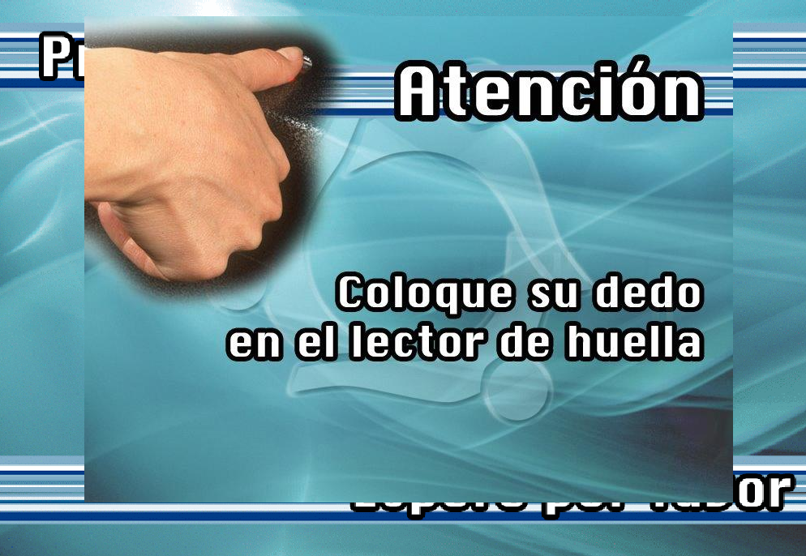

Si se buscar por CI se valida con huella (ValidationFingerPrintServerCustomer) y el servicio devuelve los prestamos vigentes para realizar el pago (LoanFlowGetLoanCreditByIdentityCard). Si es solo un préstamo ingresa por defecto y si son más de dos se muestra los código de préstamo para que seleccione el cliente, luego muestra información del pago (subsiguiente imagen)

* 1. Código de Préstamo

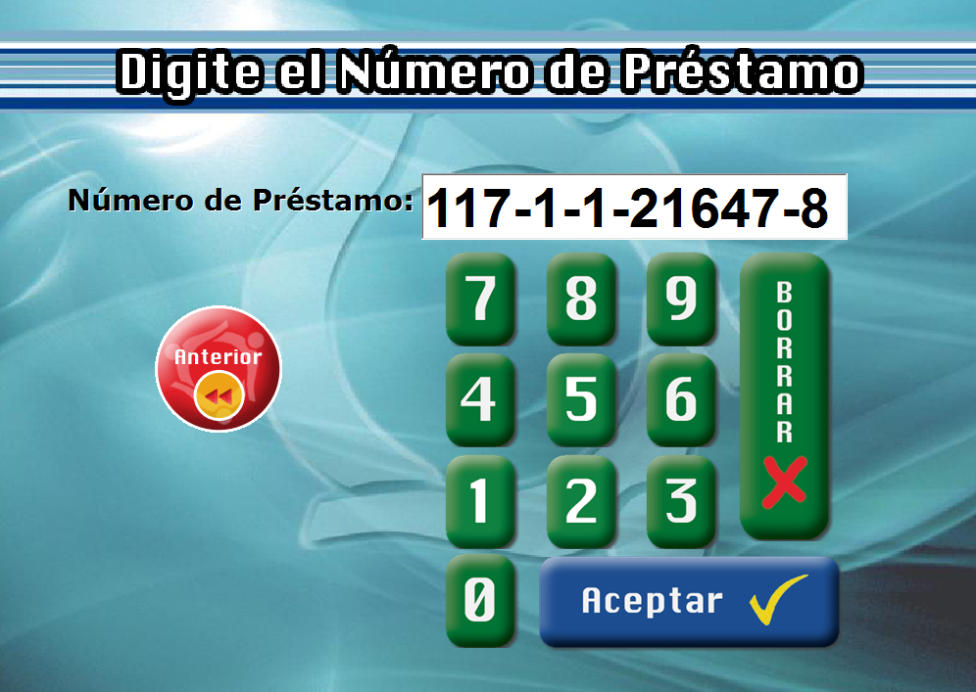

* + Pago de Crédito

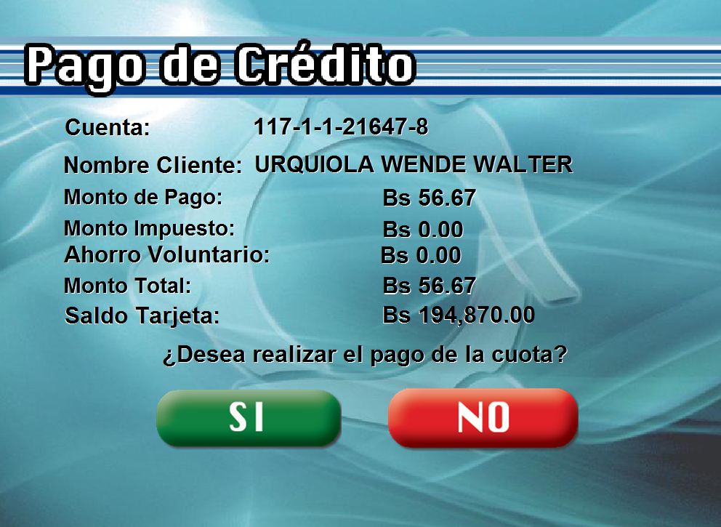

Luego de digitado el código de préstamo se obtiene datos con el servicio GetDataLoanCredit y muestra información para el pago.

Se realiza el pago con servicio CreditRecoveryBySavingsAccount24HRA

### En Efectivo

* + Selección de Forma de Pago



* + Tipo de Crédito

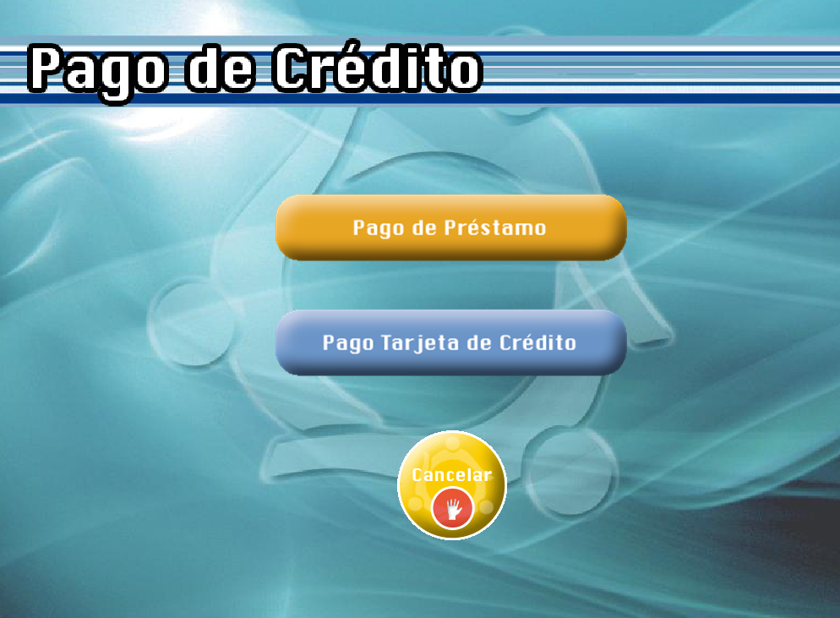

* + Tipo de Búsqueda de Crédito



* 1. Cédula de Identidad





* 1. Código de Préstamo



* + Pago de Crédito

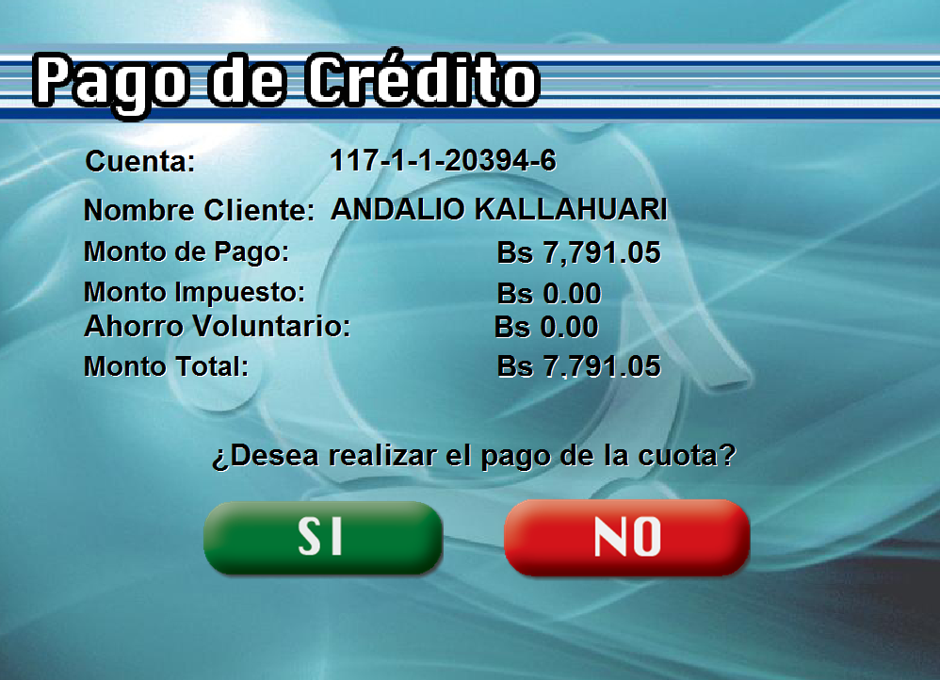

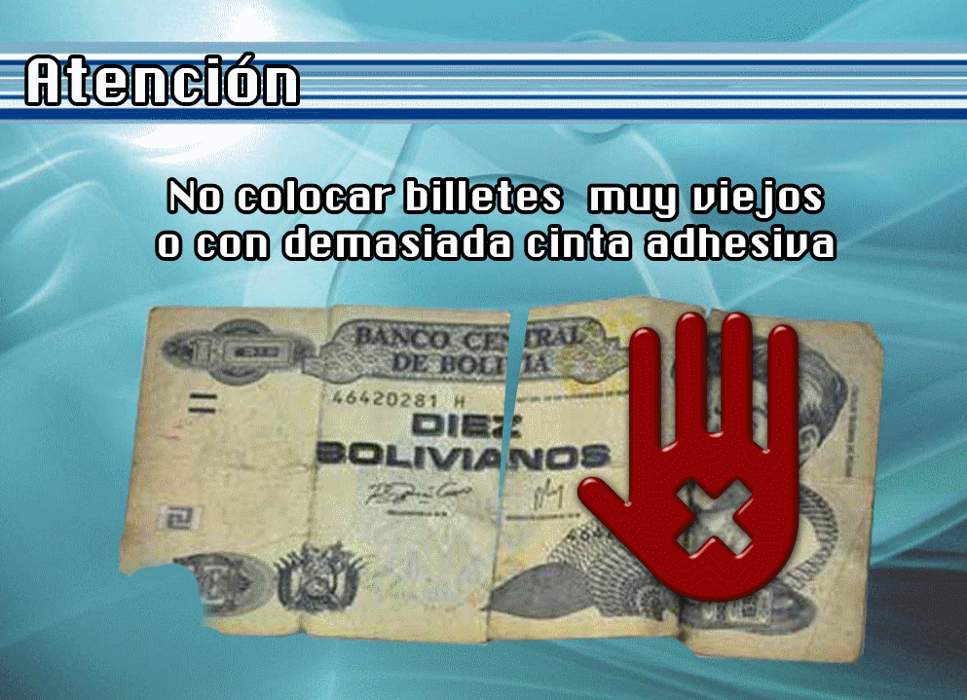

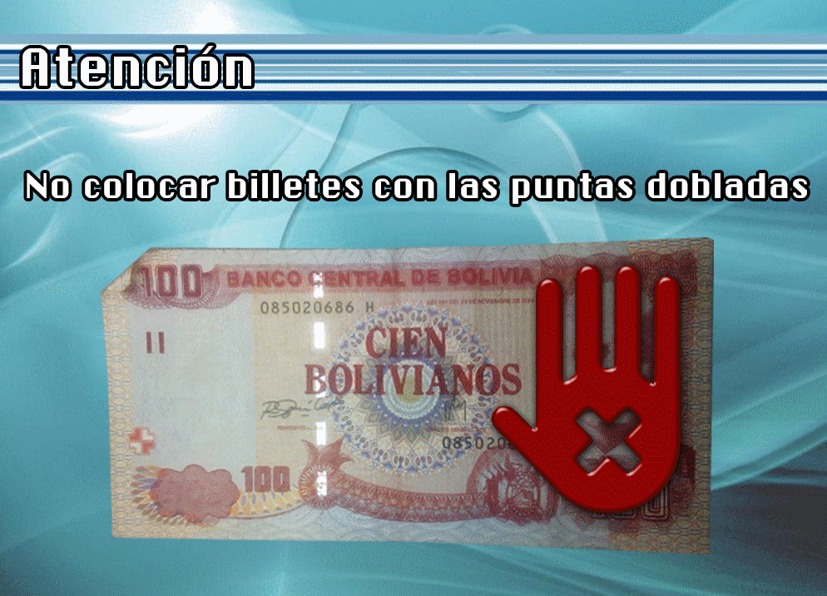

* + Insertar Billetes en el Receptor

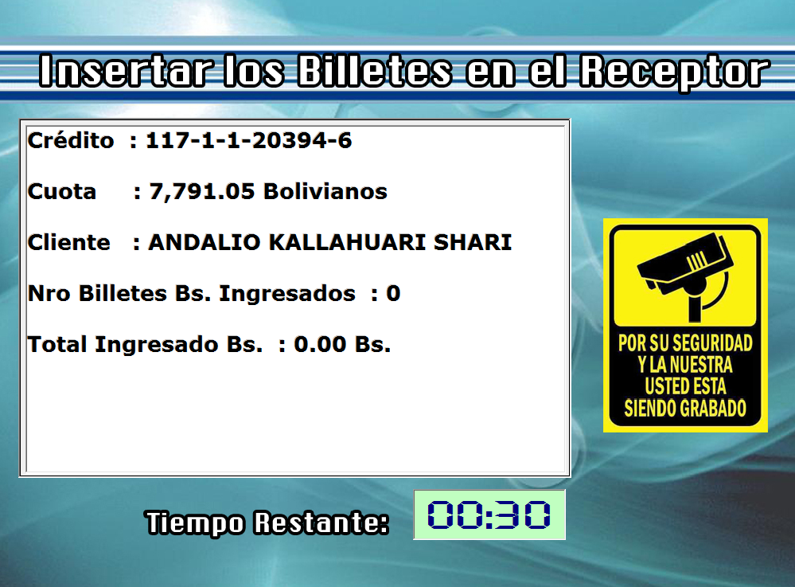

Para el caso de préstamos no se valida monto máximo

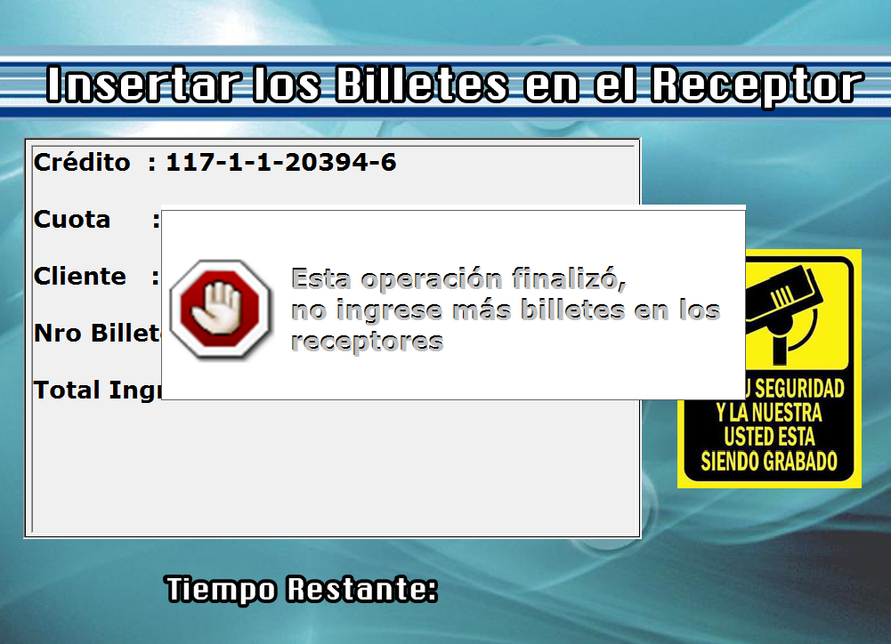

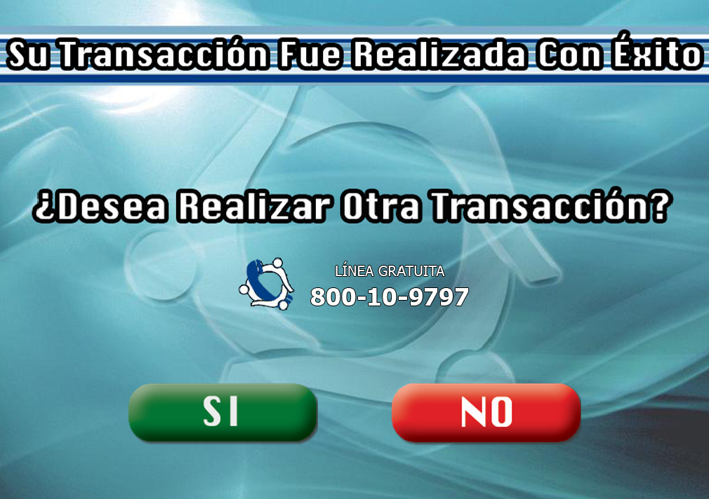

El pago con efectivo se realiza con el servicio CreditRecoveryByCash24HRA

## GIROS

* + Pantalla giros

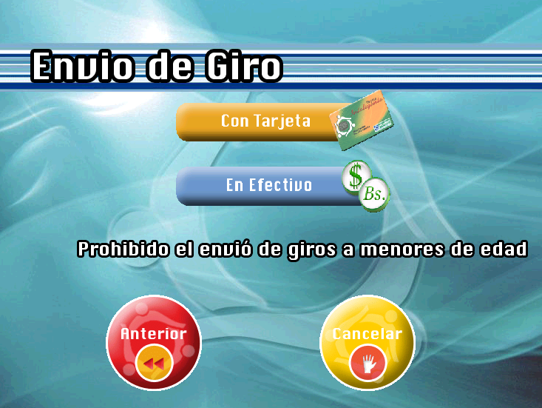

* + 1. Giros Con tarjeta

1. Pantalla tipo de cuenta

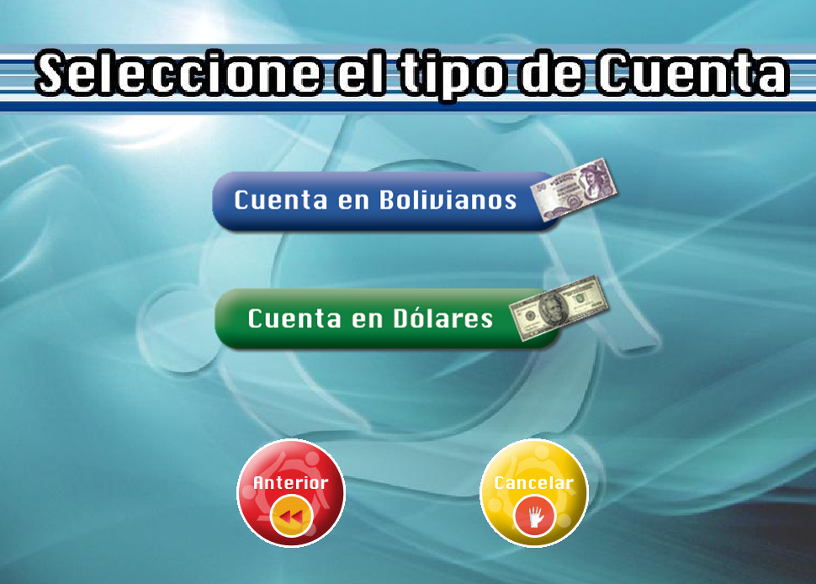

1. Autenticación de Cliente con Huella



1. Información de la Cuenta

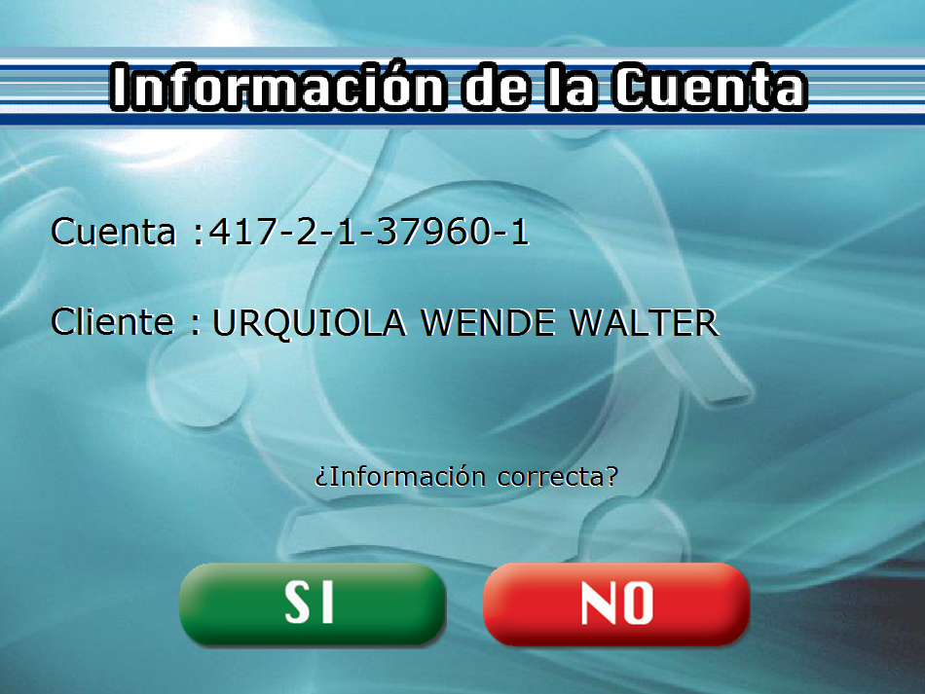

1. Pantalla moneda del giro

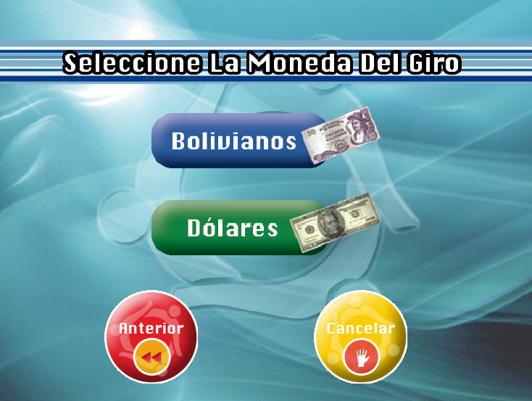

1. Cuenta de ahorro y monto en la misma moneda

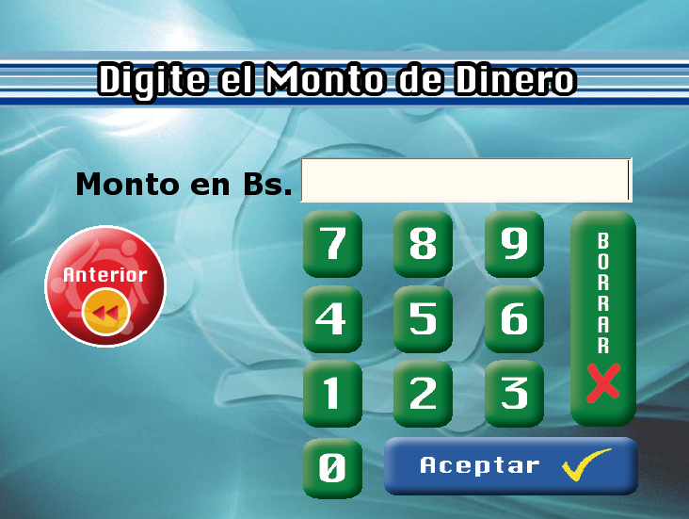

1. Cuenta de Ahorro en Bolivianos – Giro en Dólares

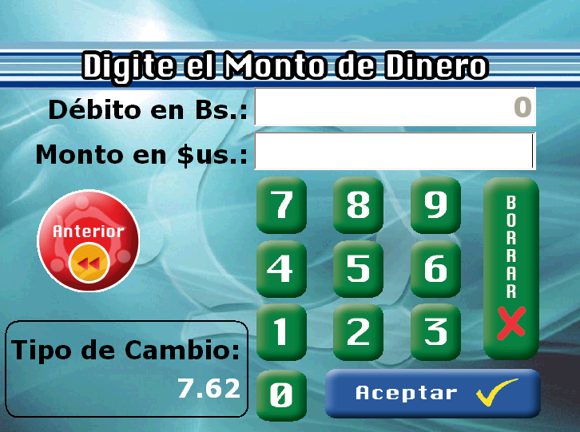

1. Cuenta de ahorro en Dólares – giro en Bolivianos

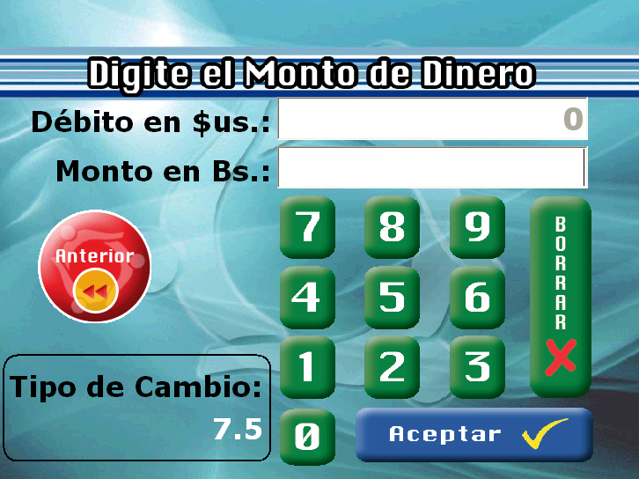

1. Pantalla departamento destino del giro

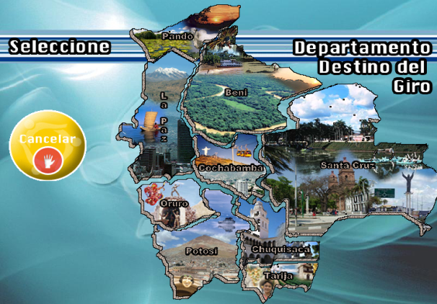

1. Pantalla agencia destino del giro

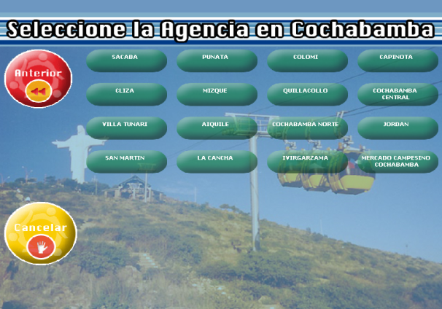

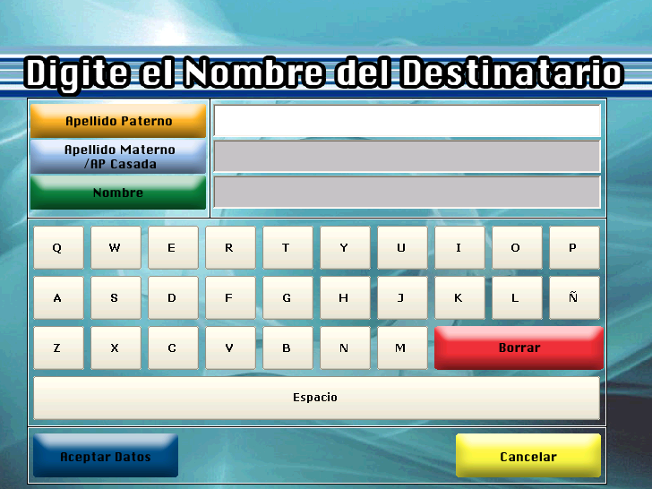

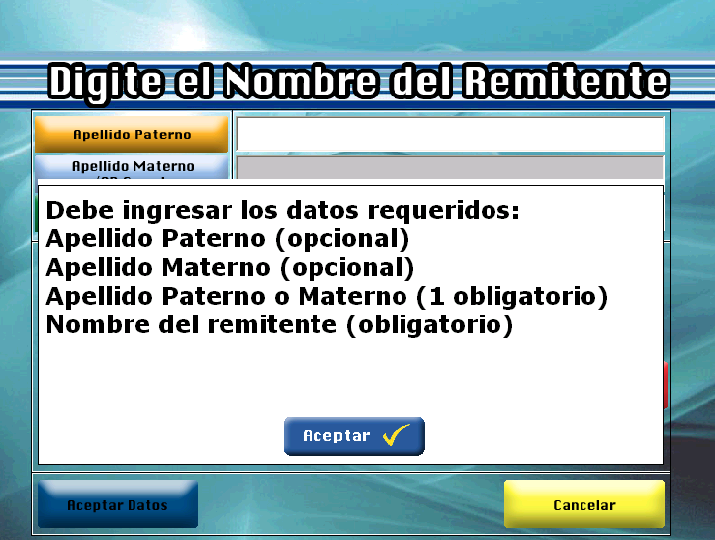

1. Pantalla de aviso (Datos del giro)

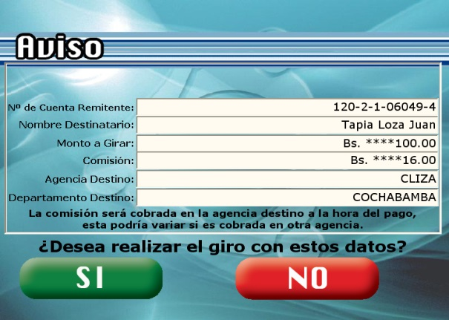

1. Pantalla otra transacción

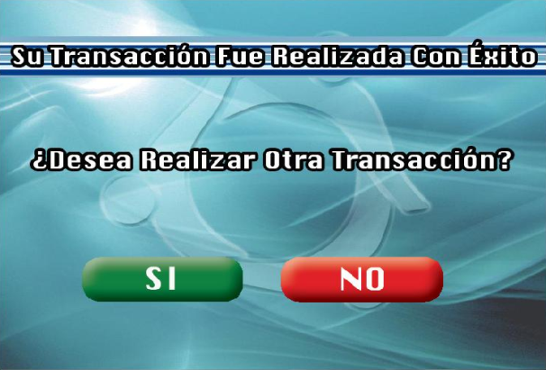

**Se registra el giro con tarjeta con el servicio CreateRemittanceWithSavingsAccount24HRA**

* + 1. Giros En efectivo

1. Pantalla moneda de operación

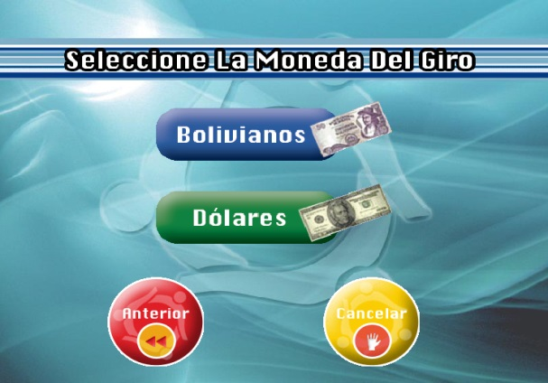

1. Pantalla cedula de identidad del remitente

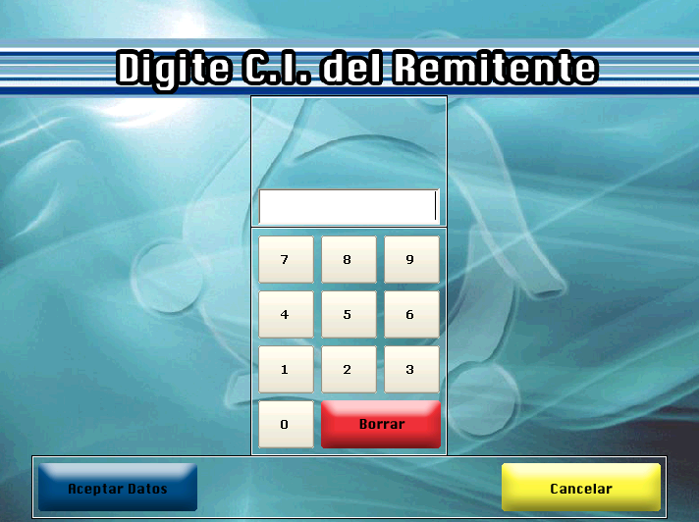

1. Pantalla nombre del remitente

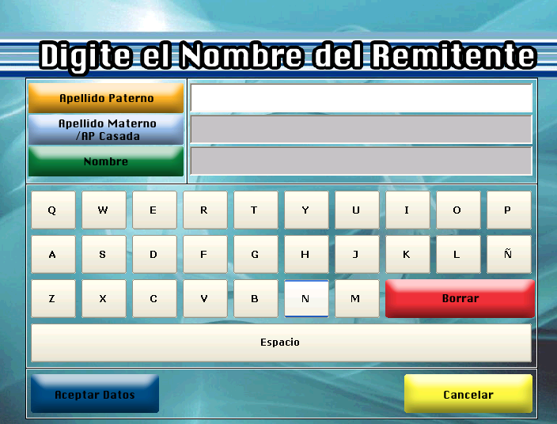



1. Pantalla digite número telefónico del remitente

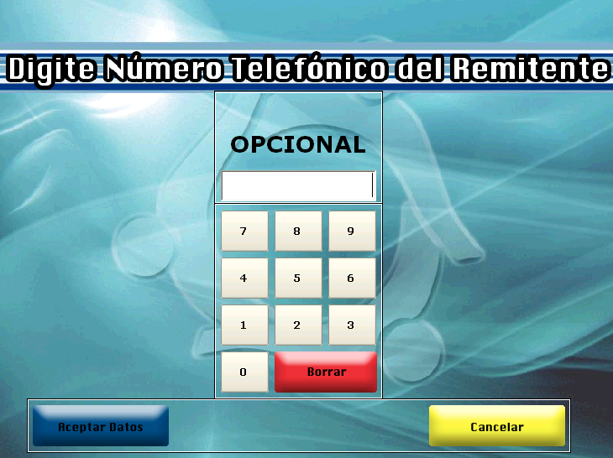

1. Pantalla departamento de giro

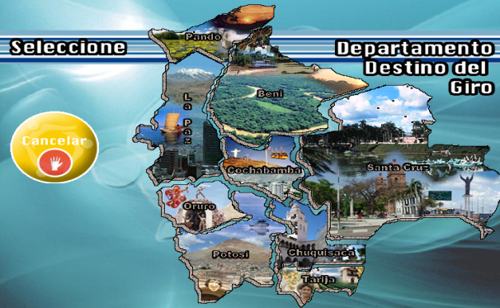

1. Pantalla agencia destino del giro

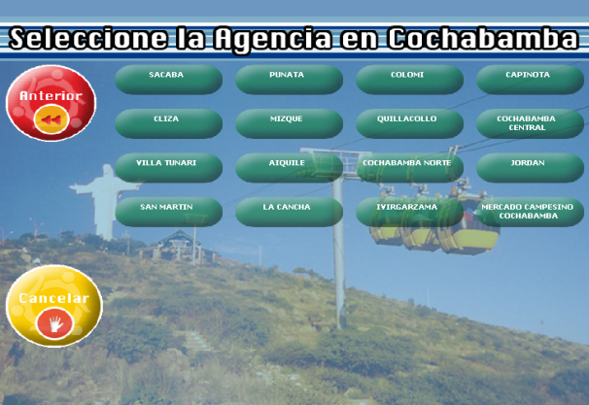

1. Pantalla nombre del destinatario

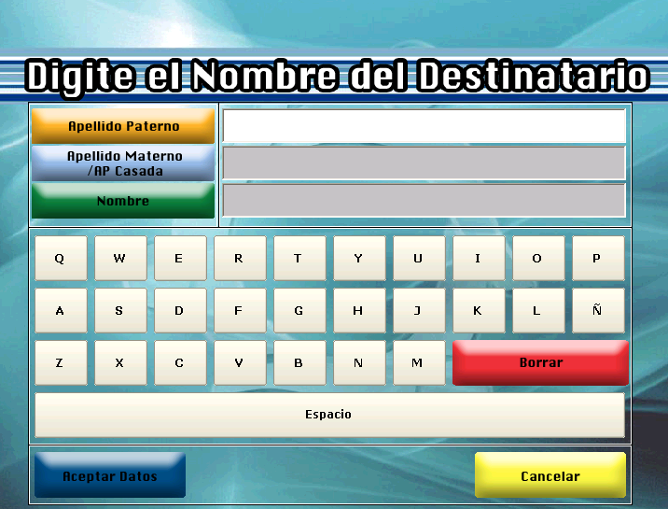

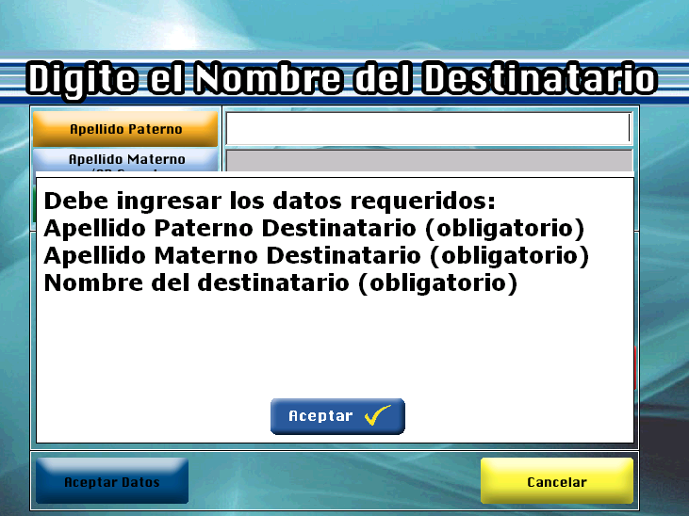

1. Pantalla inserción de billetes en los receptores

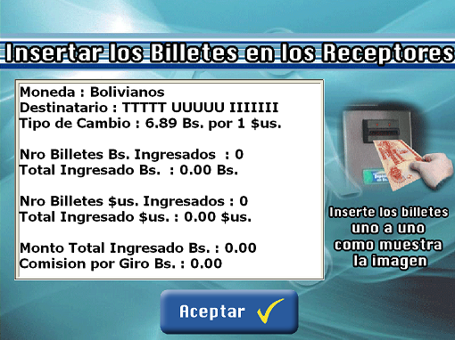

1. Cuadro de mensaje: Límite de giros

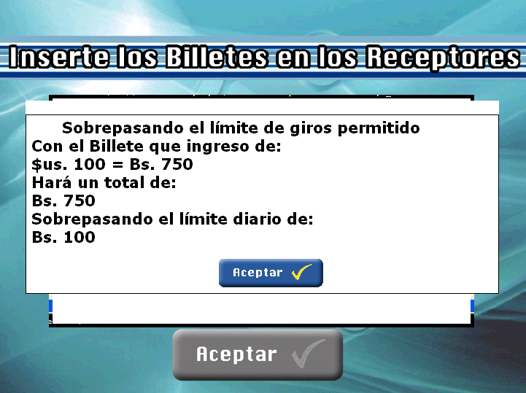

1. Cuadro de mensaje: Tiempo de espera

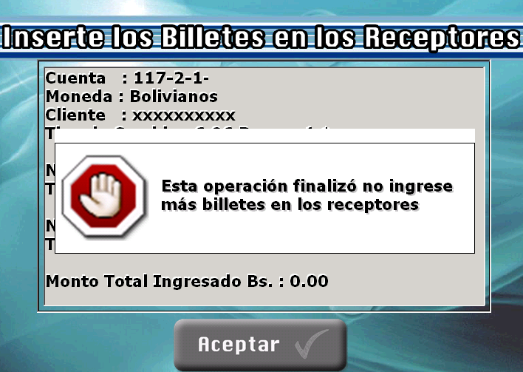

1. Pantalla de aviso

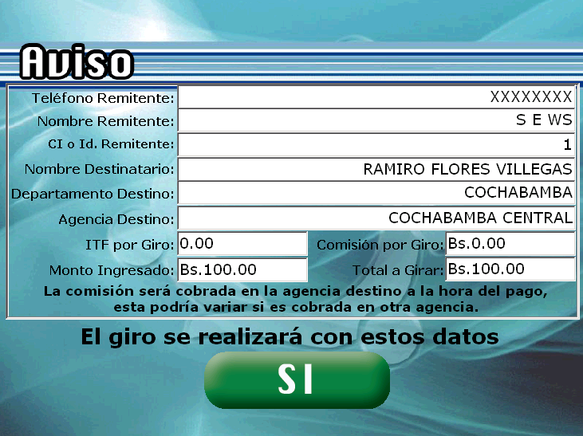

1. Pantalla otra transacción

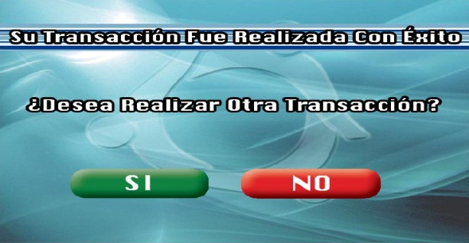

**Se registra el giro con efectivo con el servicio CreateRemittanceWithCashComplete24HRA**

## TRANSFERENCIAS

### Pantalla seleccione el tipo de cuenta

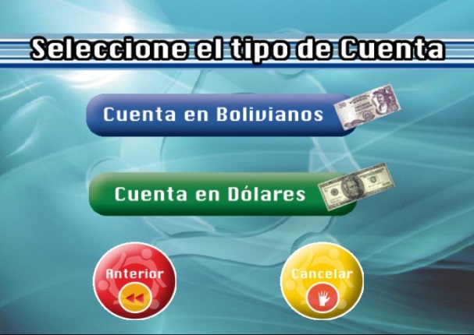

### Pantalla digite el Número de Cuenta de Destino

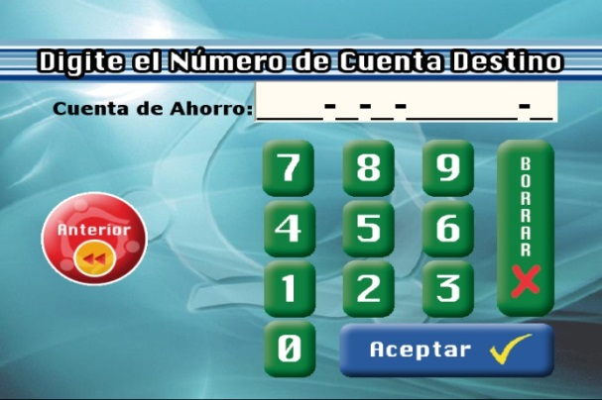

### Pantalla información de la cuenta





### Pantalla digite el monto de dinero

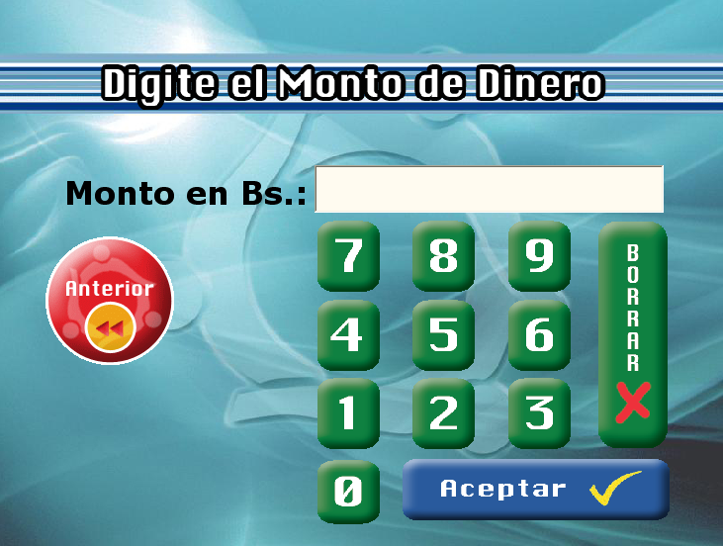

### Pantalla otra transacción

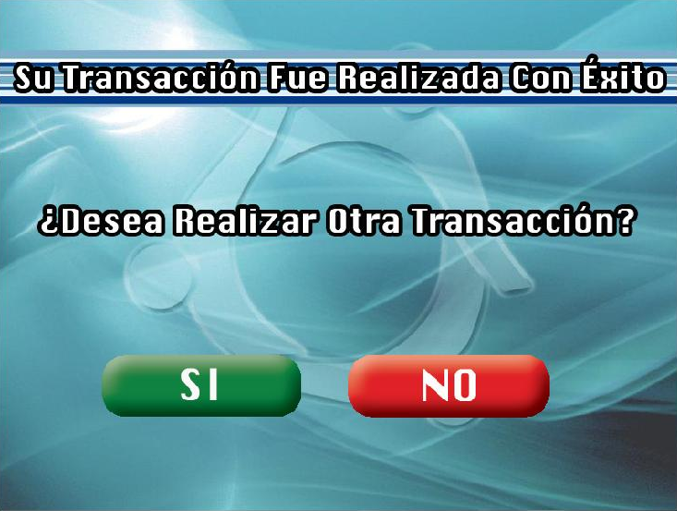

**Se registra la transferencia con el servicio TransferSavingsAccount24HRA**

# SERVICIOS

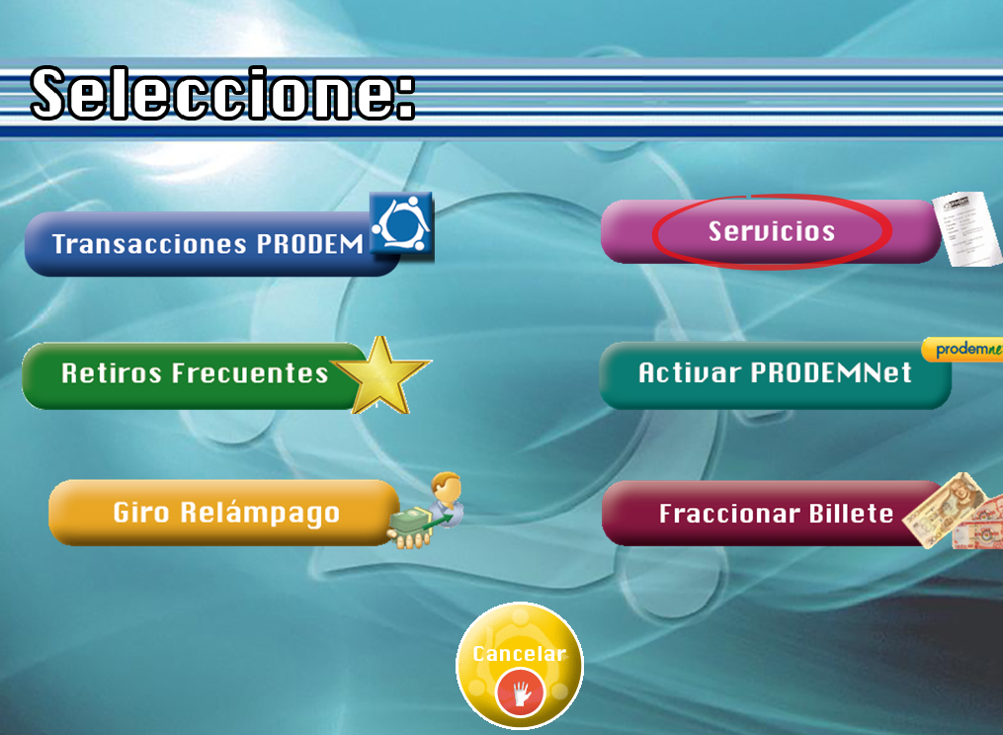

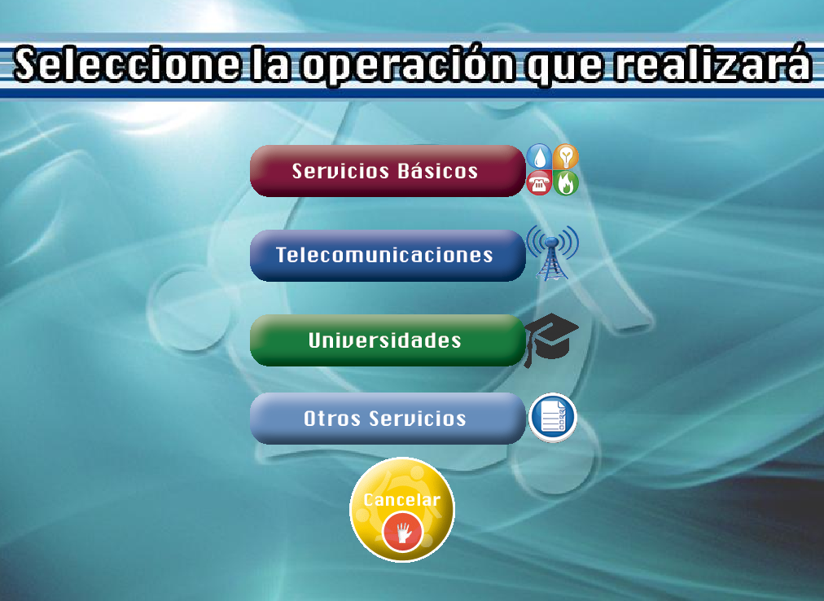

De la BD local se obtiene los tipos de servicios habilitado



## SERVICIOS BÁSICOS

### Seleccionar Tipo de Servicio

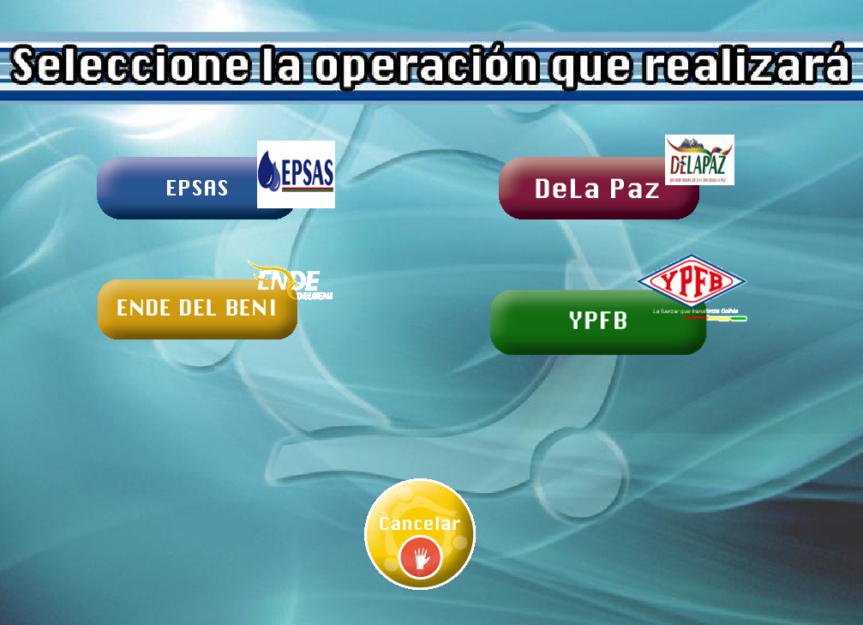

Por tipo de servicio se muestran los servicios a pagar habilitados.

### Insertar Tarjeta

Para todo pago se servicio en CAI solo se paga con tarjeta, por ello se realiza la obtención de la cuenta de igual manera que en retiro.

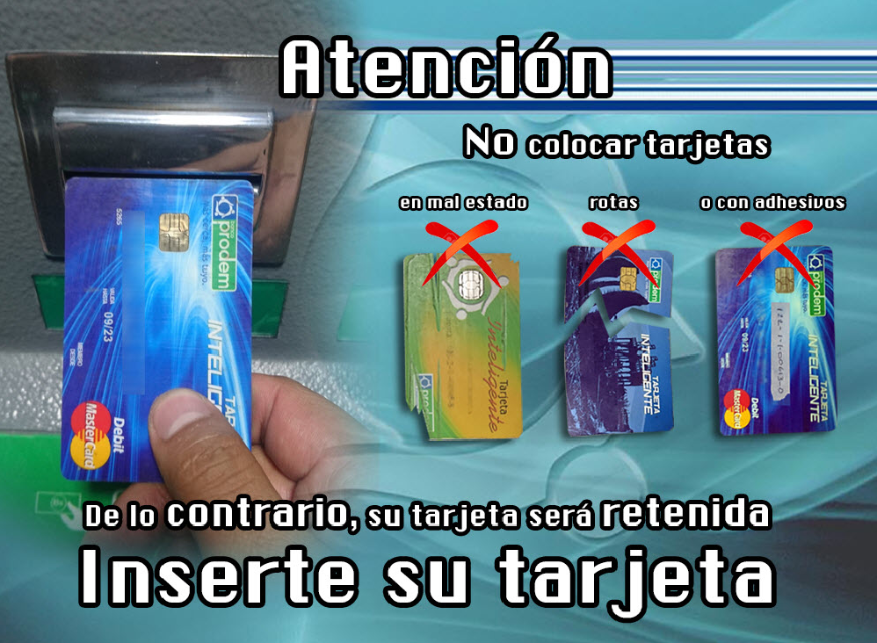

### Selección de Tipo de Cuenta

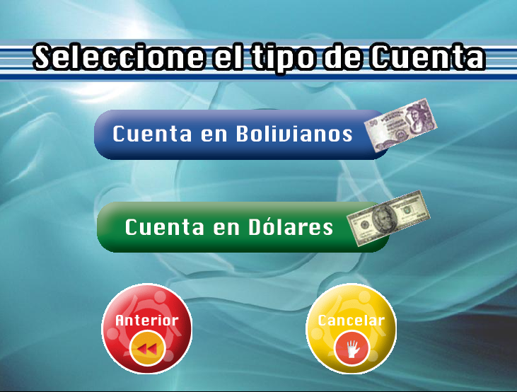

### EPSAS

### Recorrido de la Factura EPSAS

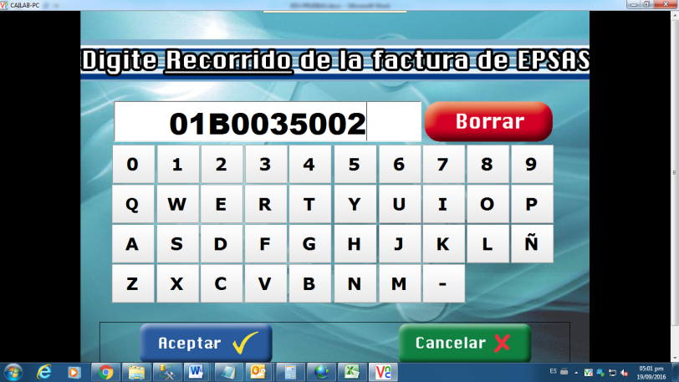

### Selección de Item a Pagar

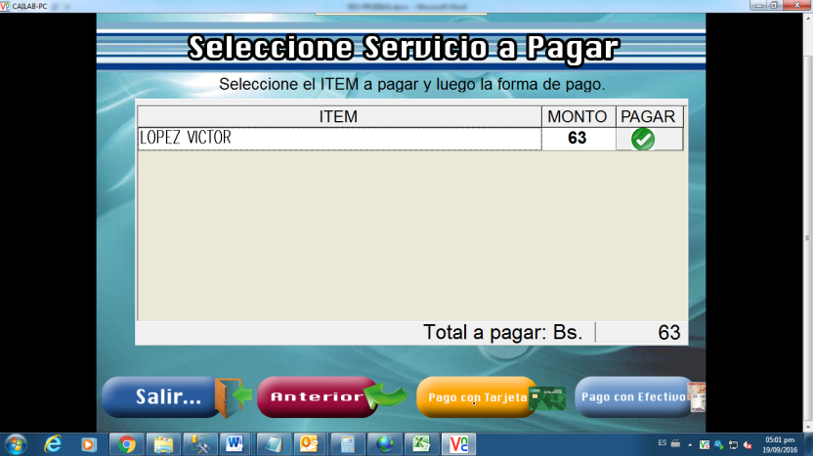

La consulta de deuda se obtiene del servicio SintesisObtainOperatingDebtBalance

### Confirmar Pago

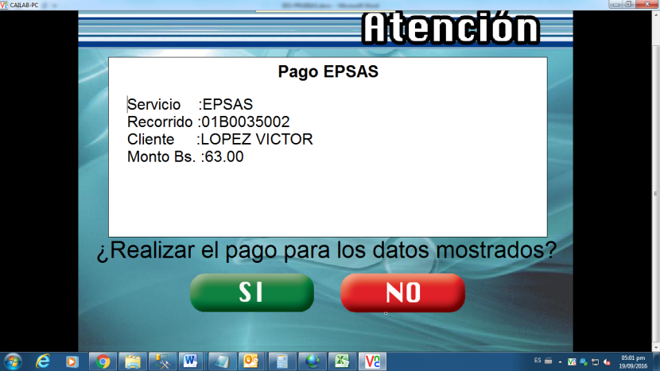

Para realizar el pago se usa el servicio SintesisPaymentAndDebitAccountProcess

### 3.2) DELA PAZ

### 3.2.1) Número de Cliente – Factura

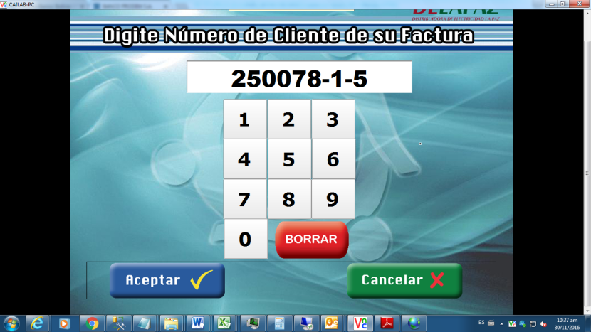

Se usa el servicio DeLaPazObtainOperatingDebtBalance

### 3.2.2) Selección de Ítem a Pagar

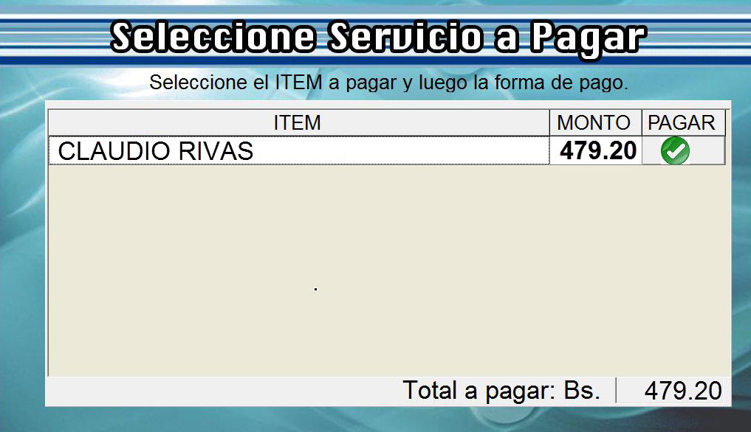

### 3.2.3) Confirmar Pago

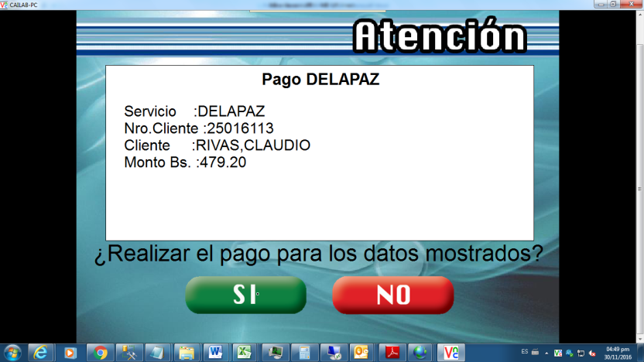

Para realizar el pago DeLaPazPaymentAndDebitAccountProcess

### ENDE DEL BENI

### 3.3.1) Número de Cliente y Medidor – Factura

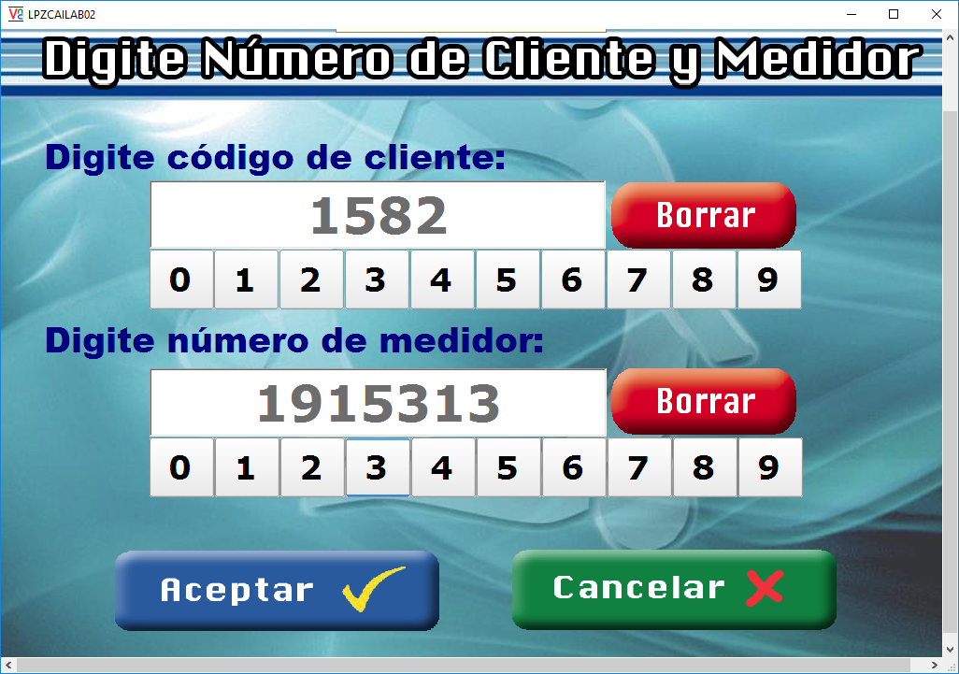

### 3.3.2) Selección de Ítem a Pagar

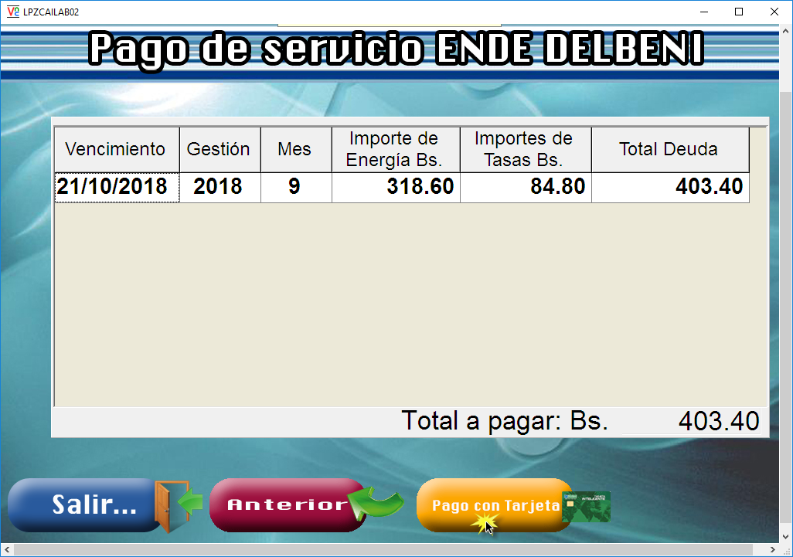

Para la consulta se usa el servicio EndeBeniObtainOperatingDebtBalance

### 3.3.3) Confirmar Pago

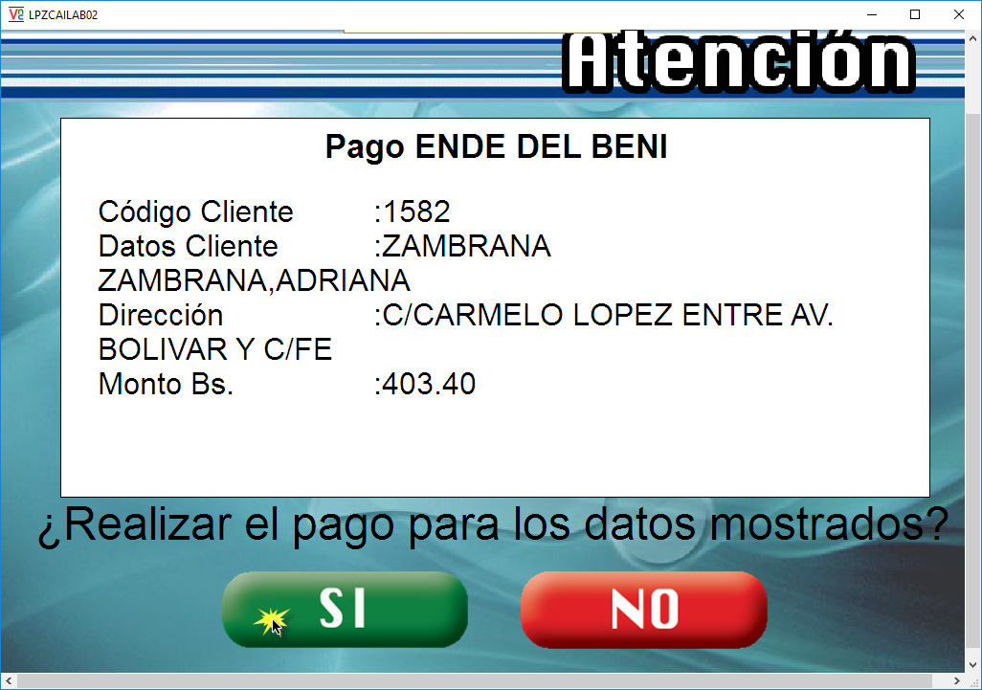

Para el pago se usa EndeBeniPaymentAndDebitAccountProcess

## TELECOMUNICACIONES

### Seleccionar Tipo de Servicio

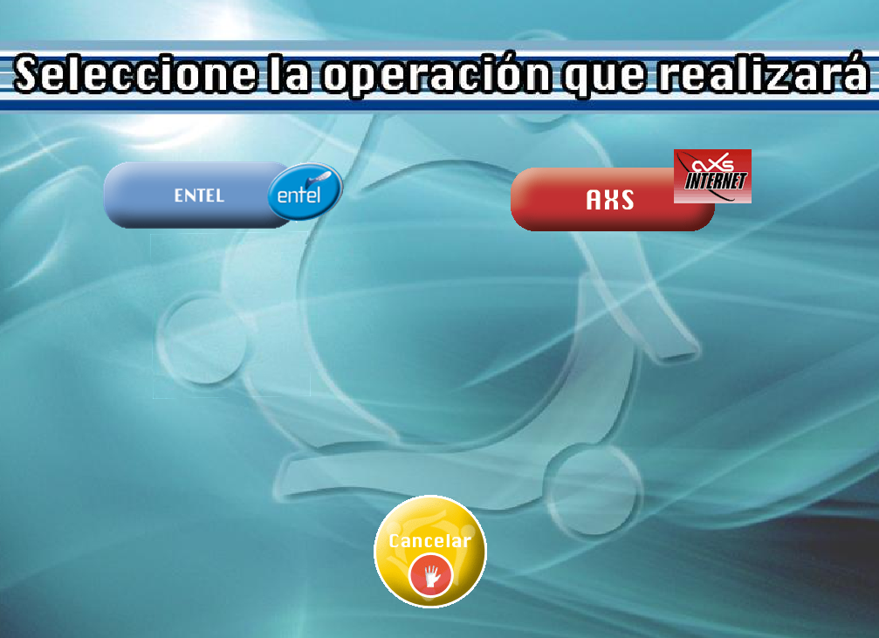

### Insertar Tarjeta



### Selección de Tipo de Cuenta



### 3.1) ENTEL

### 3.1.1) Tipo de Búsqueda

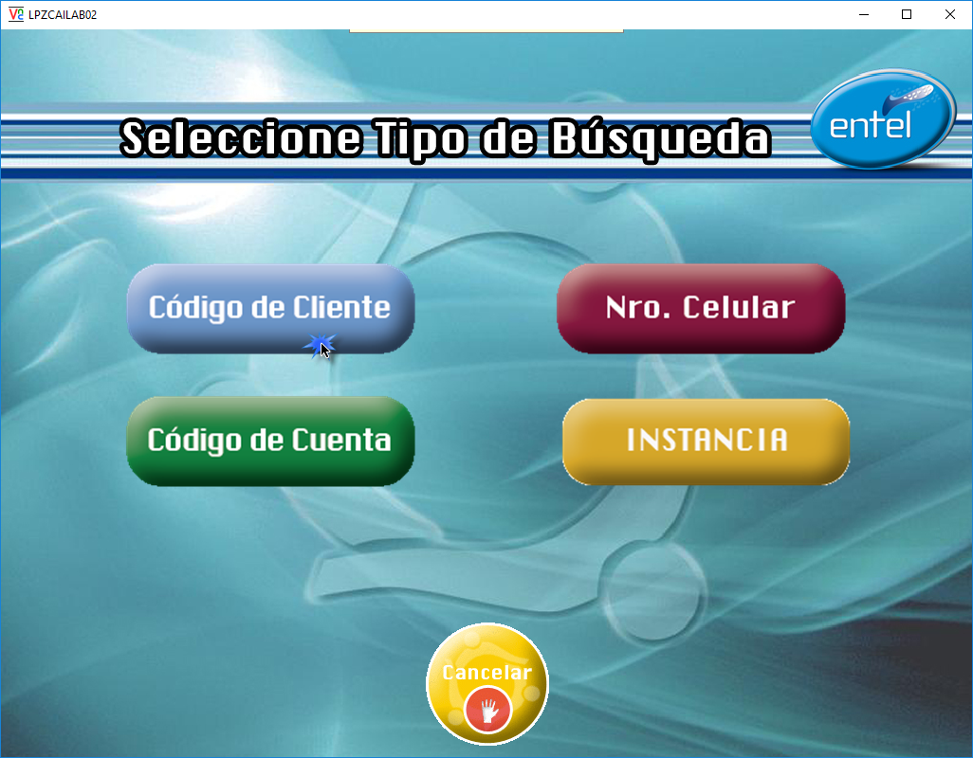

### 3.1.2) Dato de Búsqueda (CODIGO DE CUENTA)

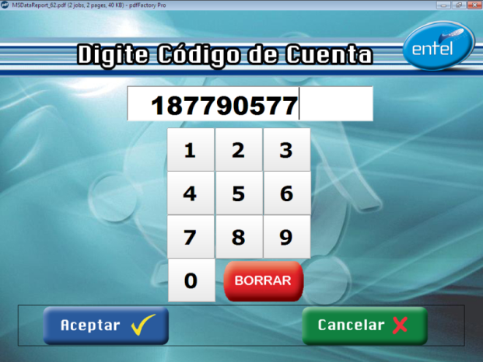

### 3.1.3) Selección de Servicio a Pagar

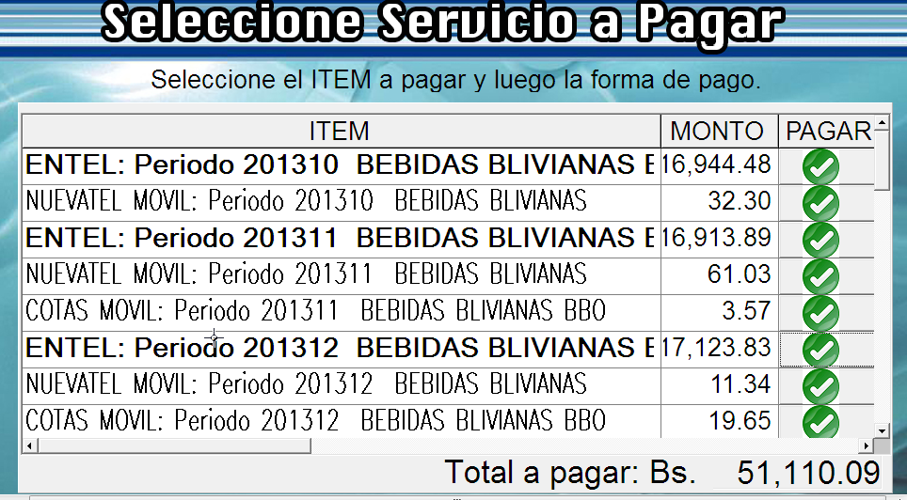

Consulta el servicio SintesisObtainOperatingDebtBalance

### 3.1.4) Confirmar Pago

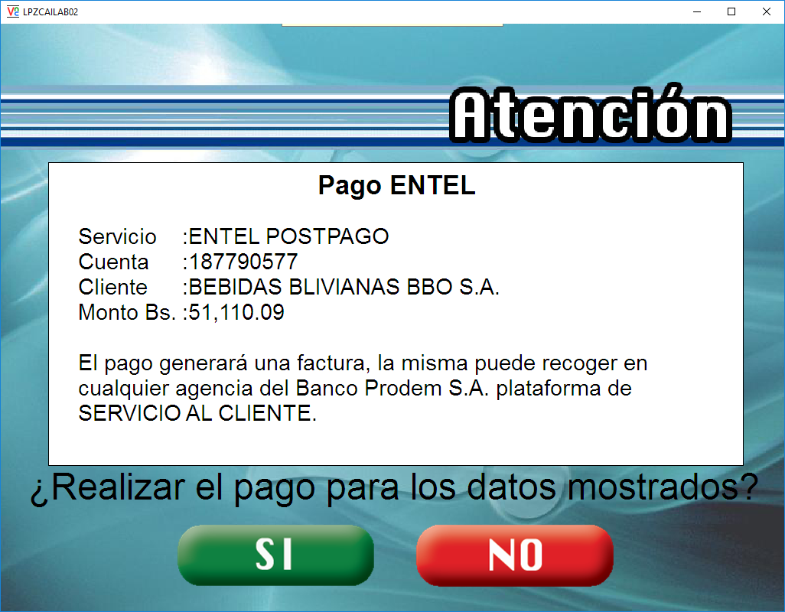

Para realizar el pago se usa SintesisPaymentAndDebitAccountProcess

### 3.2) AXS

### Dato de Búsqueda (CODIGO DE CLIENTE)

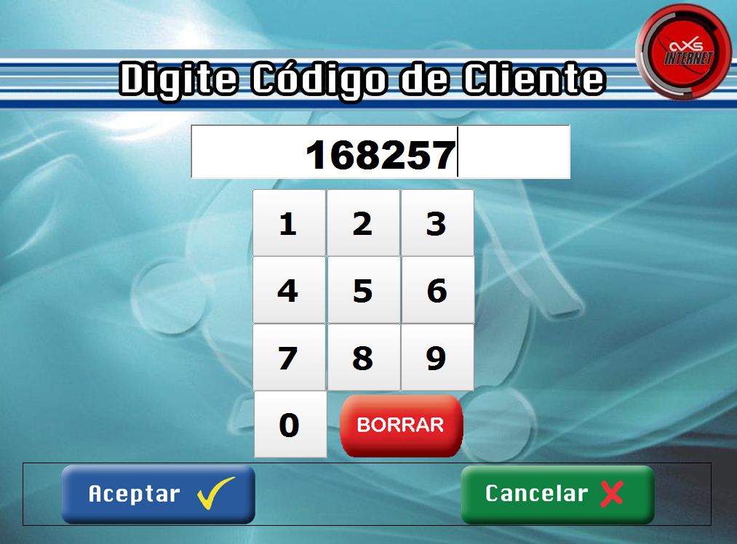

### 3.2.2) Selección de Servicio a Pagar

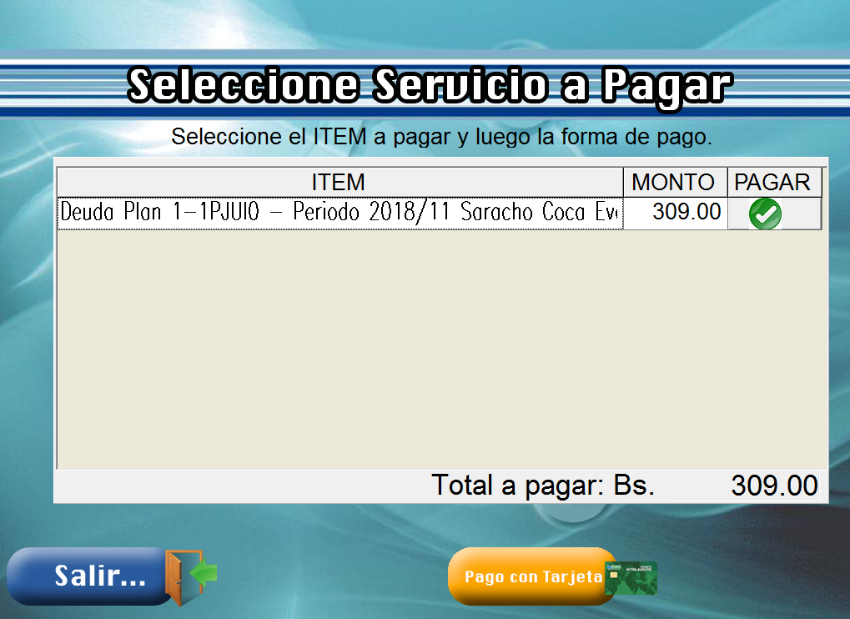

Consulta el servicio SintesisObtainOperatingDebtBalance

### 3.2.3) Confirmar Pago

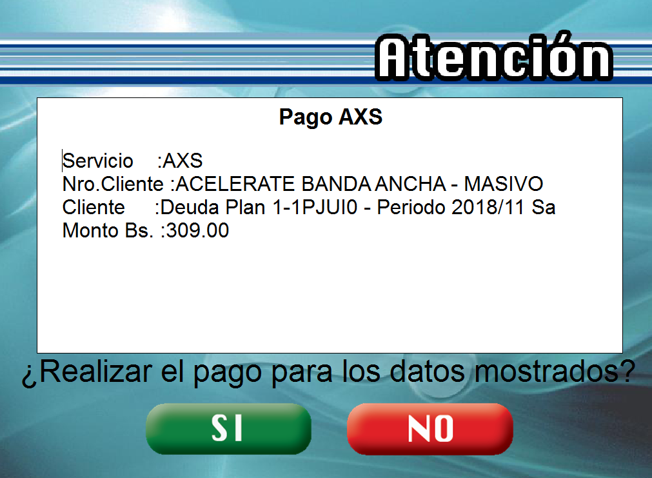

### 3.2.4) Datos Factura

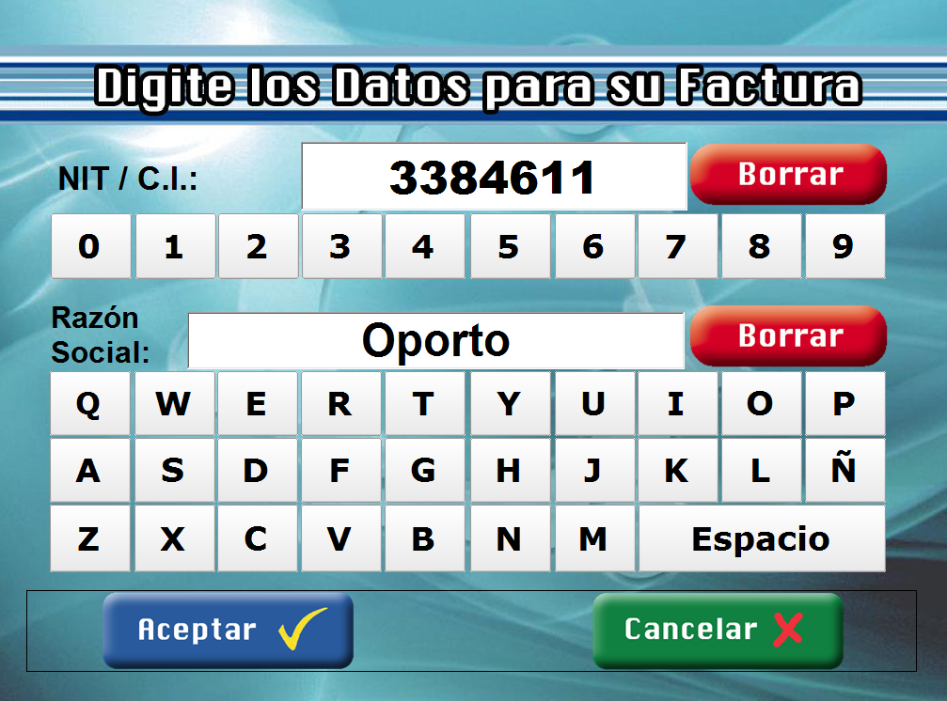

Para realizar el pago se usa SintesisPaymentAndDebitAccountProcess

## UNIVERSIDADES

### Seleccionar Tipo de Servicio

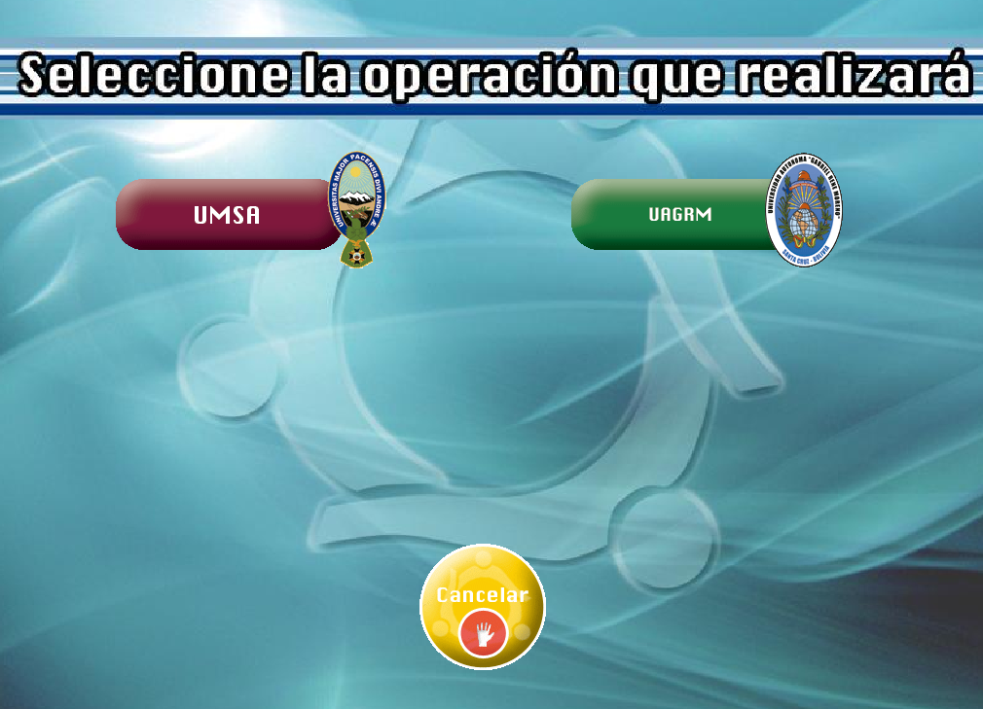

### Insertar Tarjeta



### Selección de Tipo de Cuenta

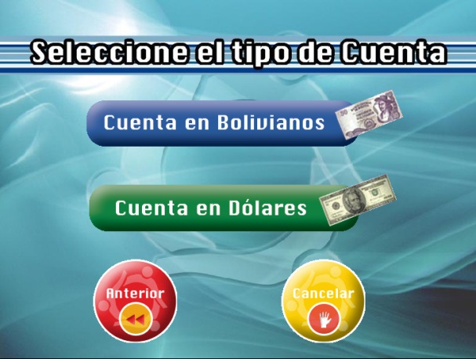

### 3.1) UMSA

### 3.1.1) Forma de Búsqueda

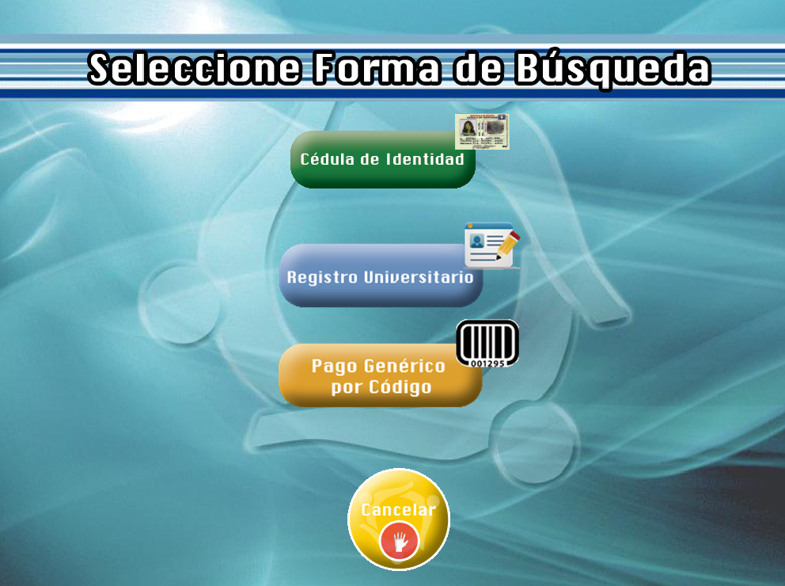

### 3.1.2) Dato de Búsqueda (Cédula de Identidad)

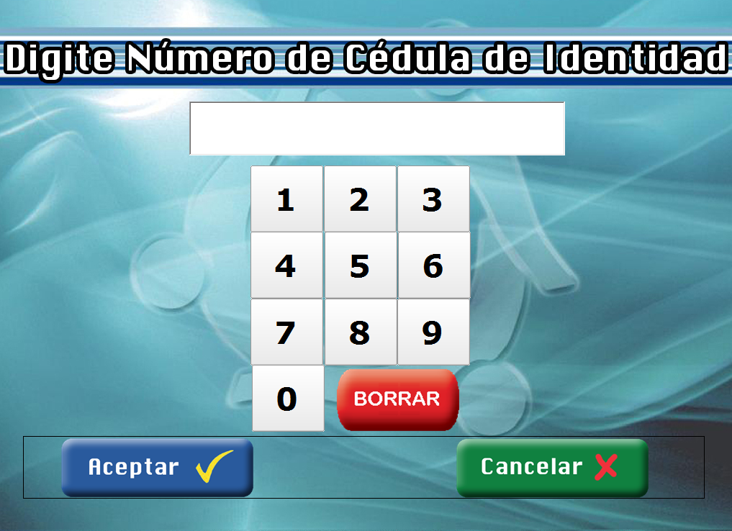

### 3.1.3) Selección de Servicio a Pagar

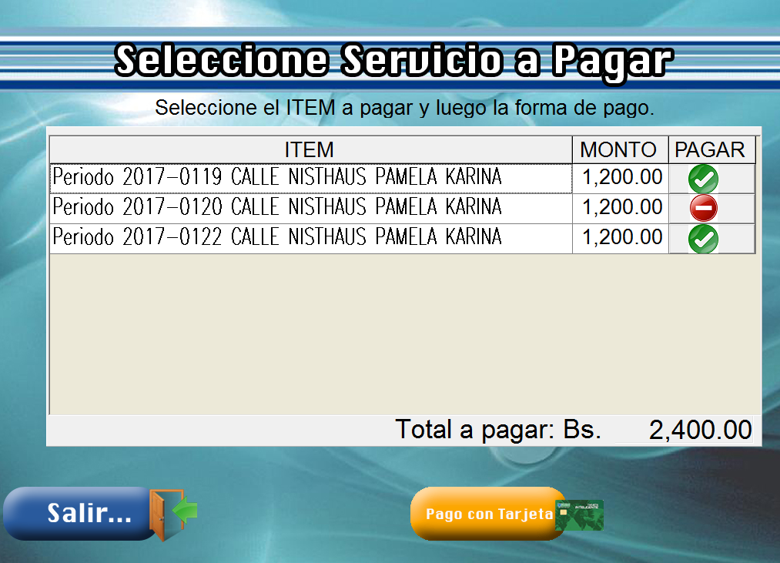

Consulta el servicio SintesisObtainOperatingDebtBalance

### 3.1.4) Confirmar Pago

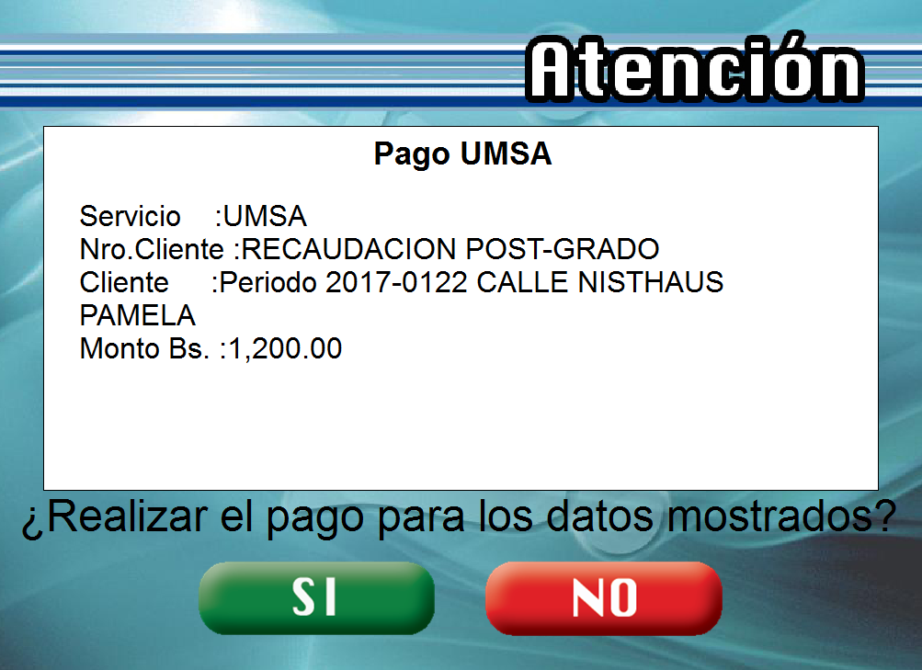

### 3.1.5) Datos de Facturación

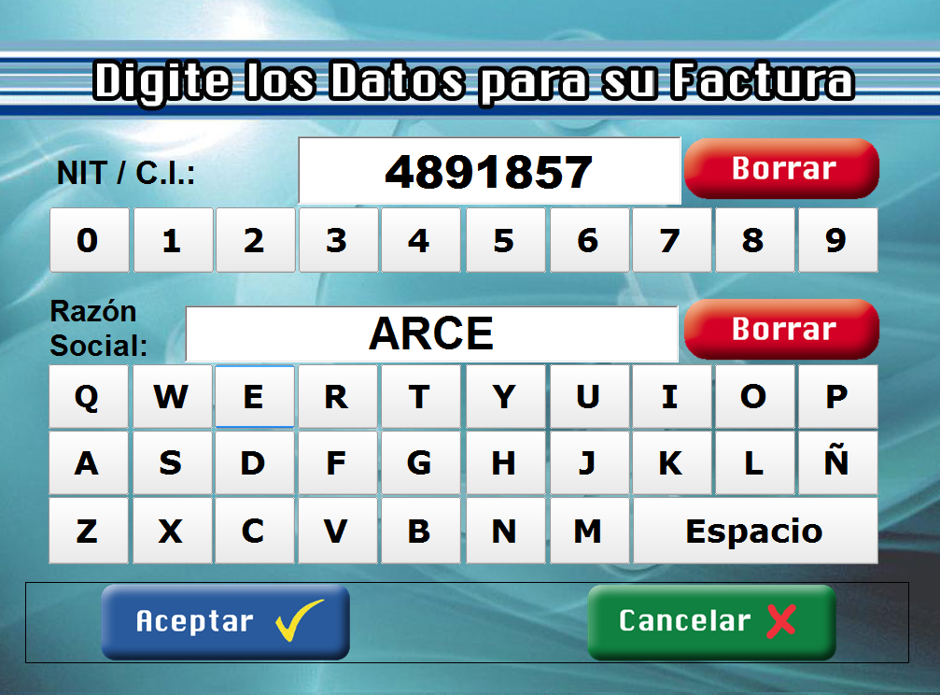

Para realizar el pago se usa SintesisPaymentAndDebitAccountProcess

Voucher de Pago

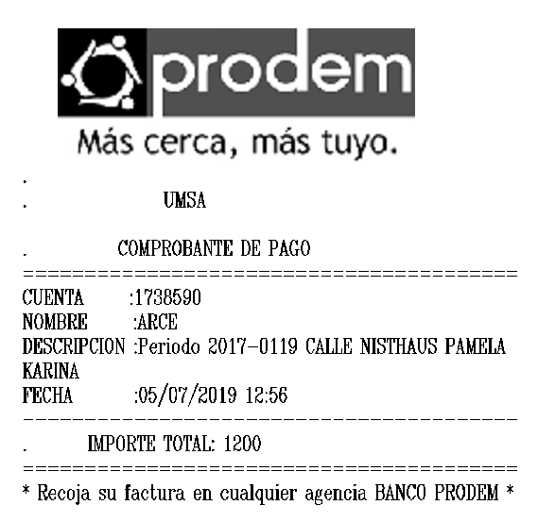

### 3.2) UAGRM

### 3.2.1) Tipo de Búsqueda

### 3.2.2) Dato de Búsqueda (Cédula de Identidad)

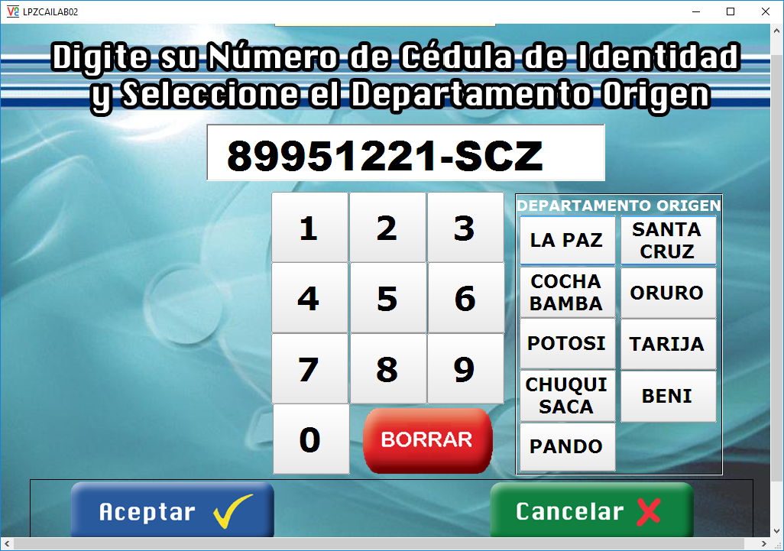

### 3.2.3) Selección de Servicio a Pagar

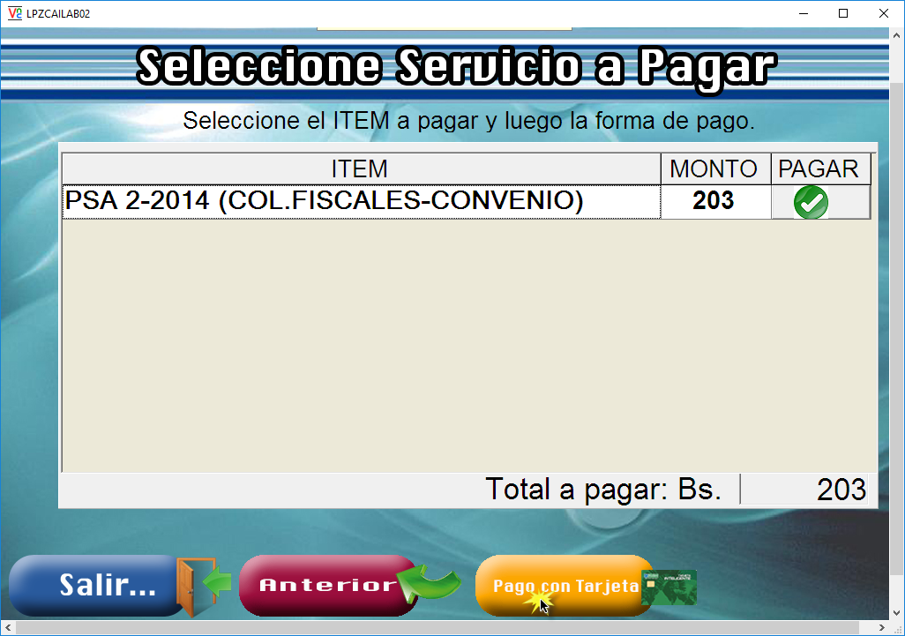

Consulta el servicio SintesisObtainOperatingDebtBalance

### 3.2.4) Confirmar Pago

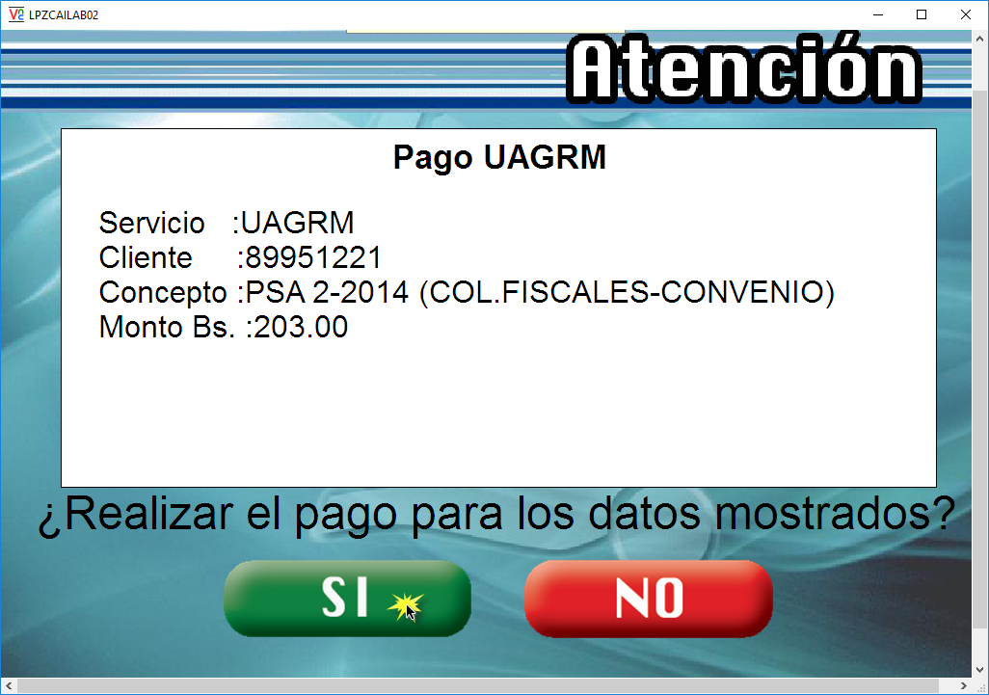

Para realizar el pago se usa SintesisPaymentAndDebitAccountProcess

## OTROS SERVICIOS

### Seleccionar Tipo de Servicio

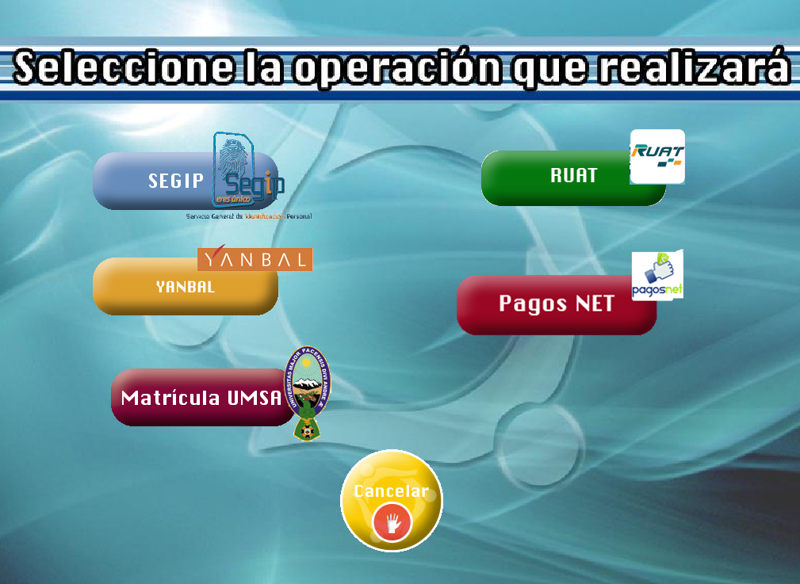

### Insertar Tarjeta



### Selección de Tipo de Cuenta



### 3.1) SEGIP

### 3.2) RUAT (INMUEBLE)

### 3.2.1) Tipo de Servicio

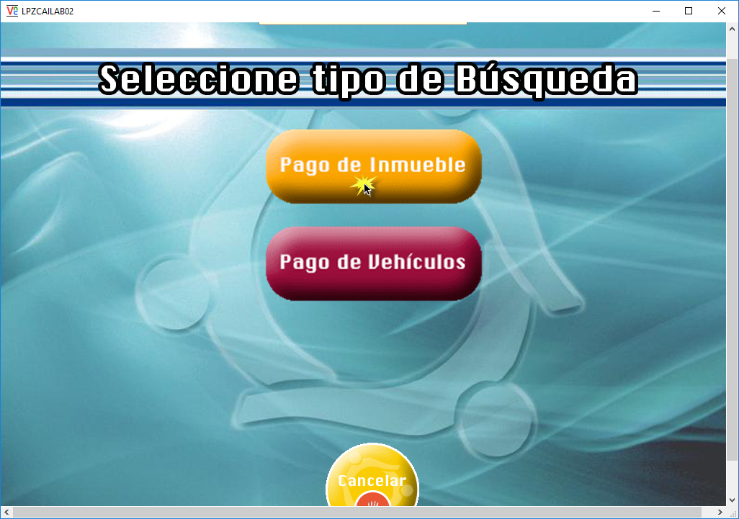

### 3.2.2) Dato de Búsqueda (Inmueble)

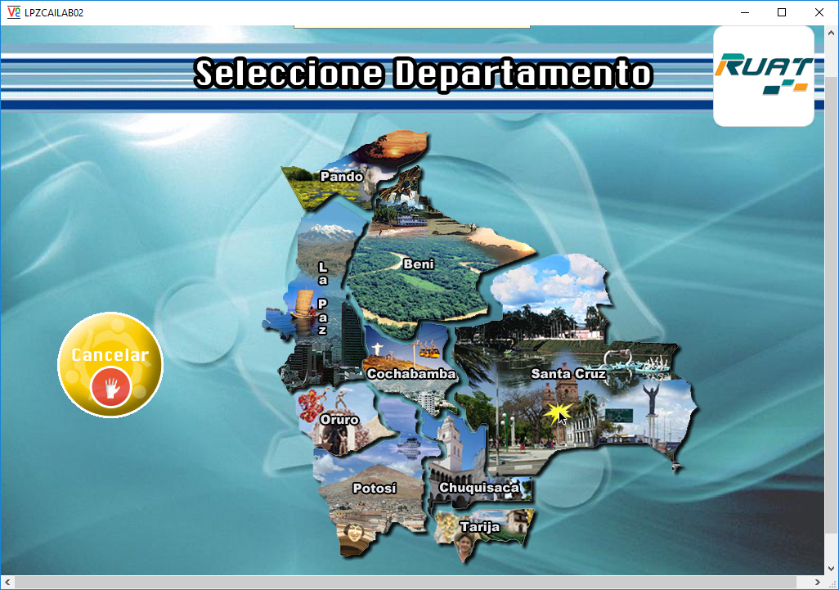

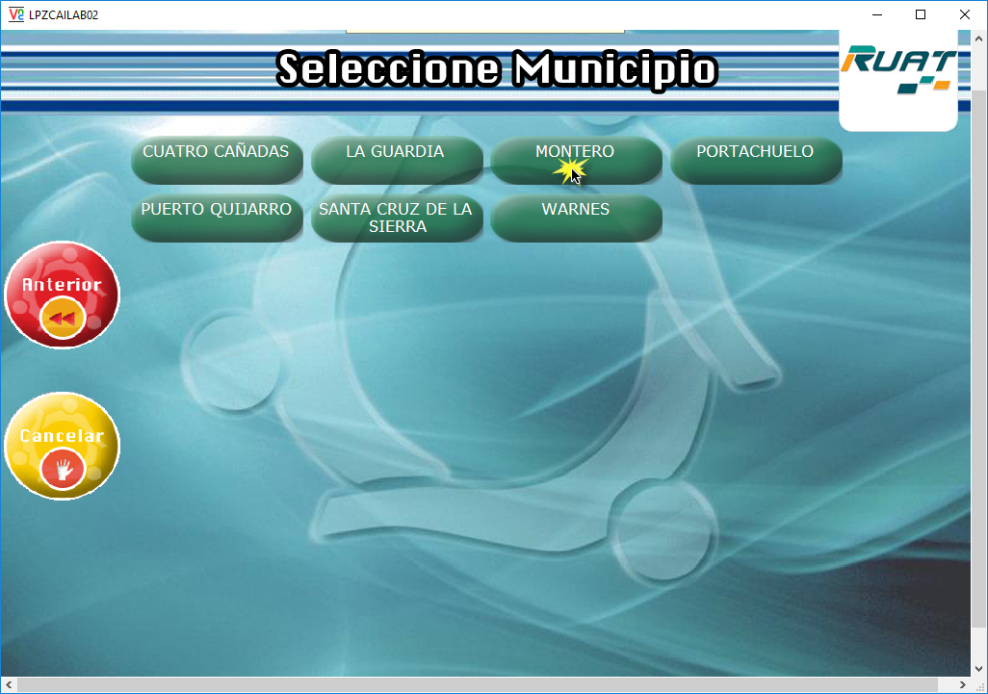

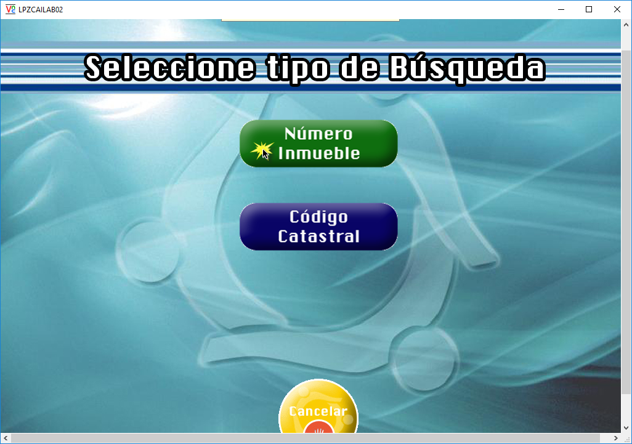

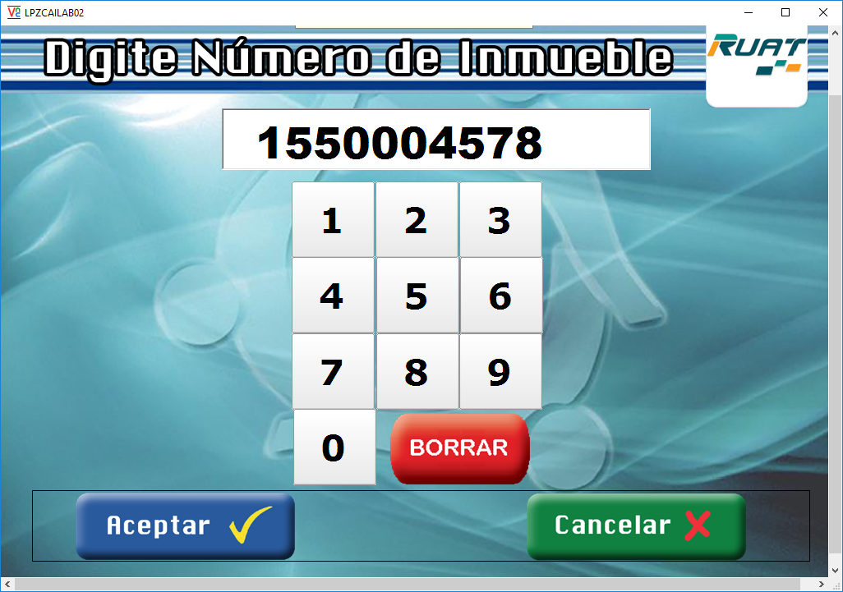

### 3.2.3) Selección de Servicio a Pagar

Pantalla 151. Selección de Impuesto a Pagar

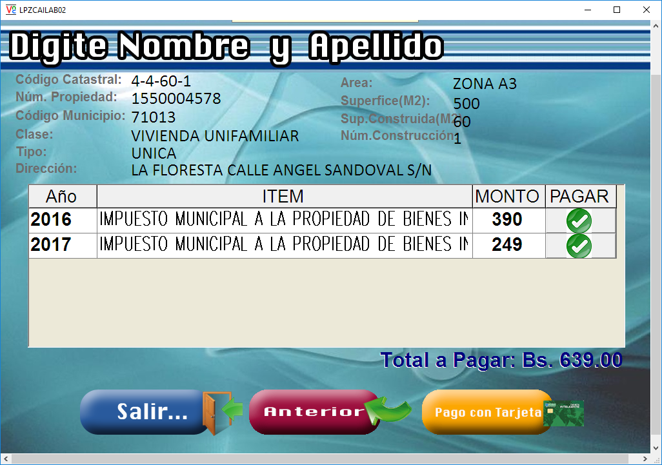

Servicio de consulta RUA RuatPropertyObtainOperatingDebtBalance

### 3.2.4) Confirmar Pago

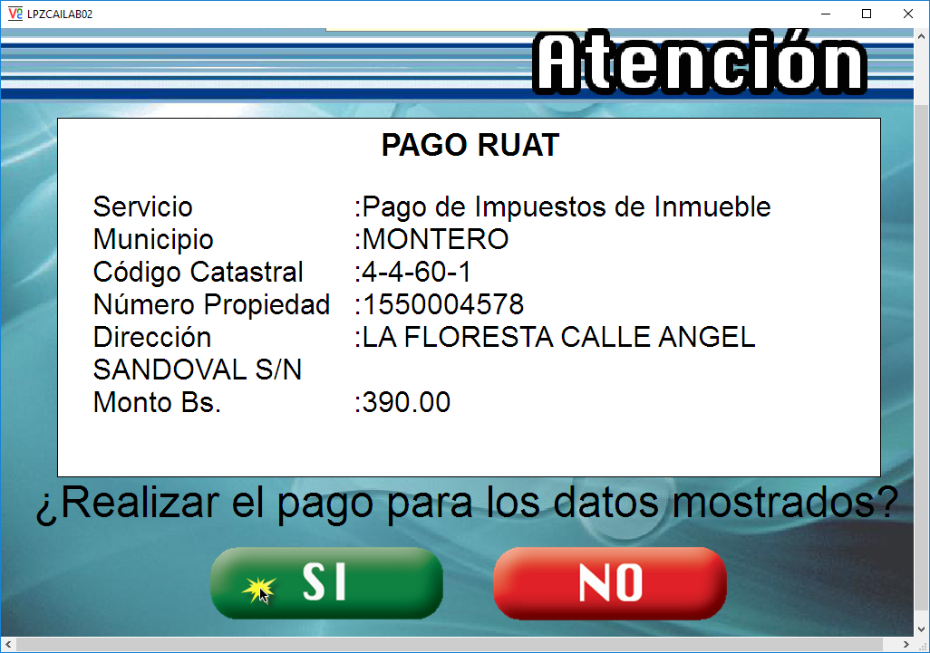

Para el pago de RUAT RuatPropertyPaymentAndDebitAccountProcess

### RUAT (VEHÍCULO)

### 3.2.1) Tipo de Servicio

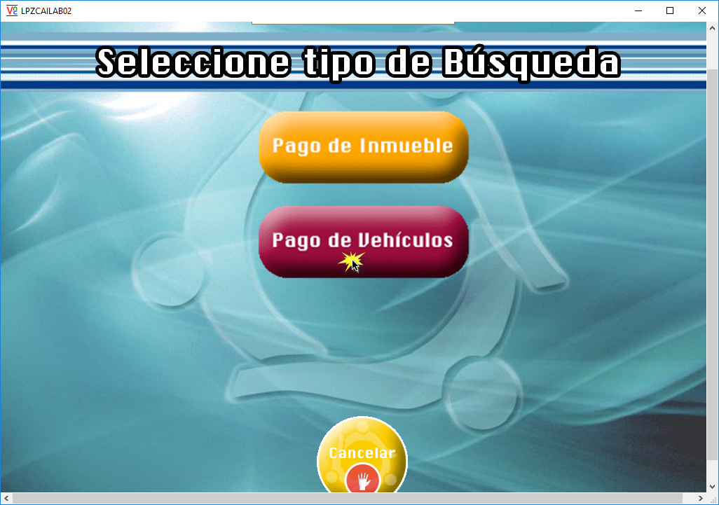

### 3.2.2) Dato de Búsqueda (Vehículo)

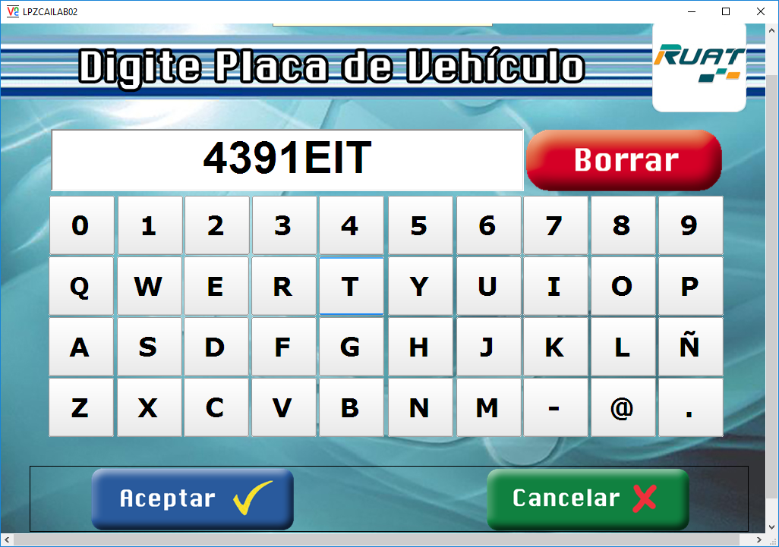

### 3.2.3) Selección de Servicio a Pagar

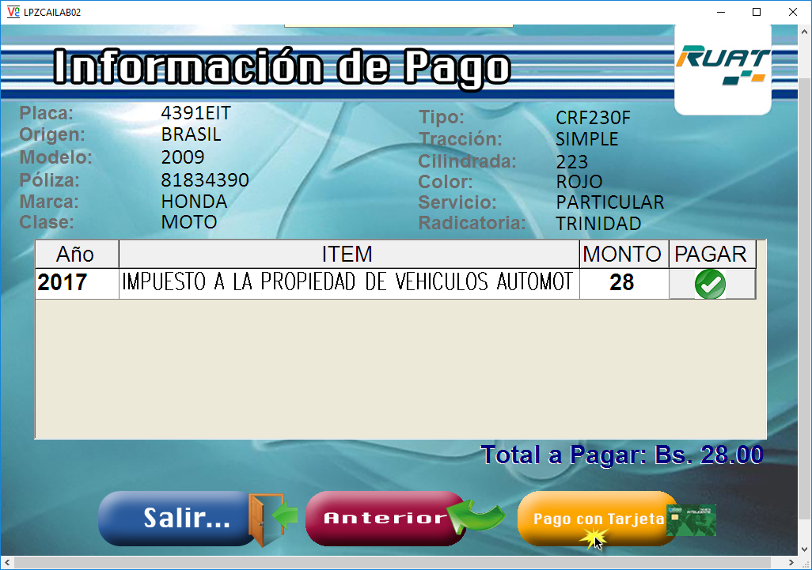

Para el pago de vehículos RuatVehicleObtainOperatingDebtBalance

### 3.2.4) Confirmar Pago

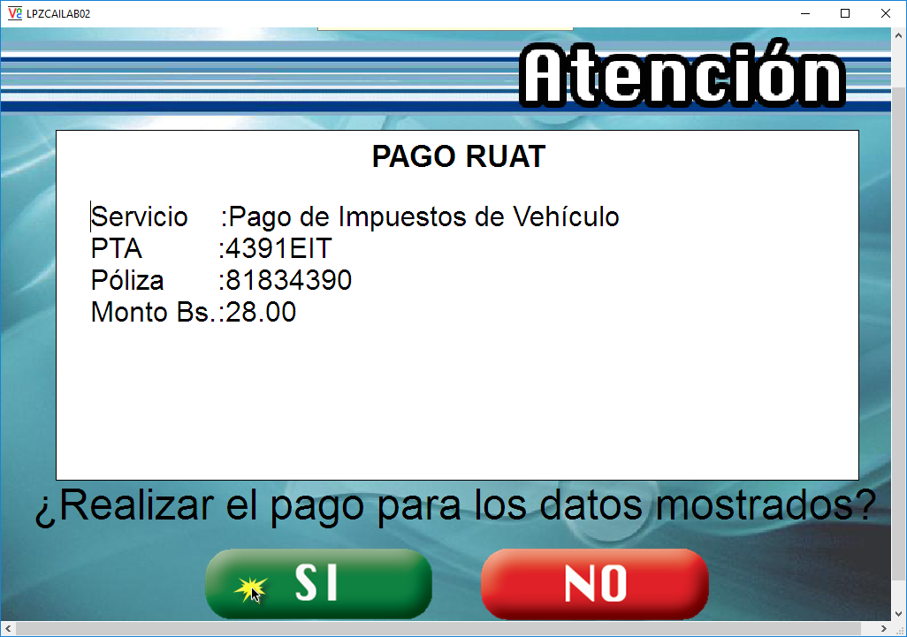

Para el pago de vehículos RuatVehiclePaymentAndDebitAccountProcess

### 3.3) YANBAL

### 3.3.1) Dato de Búsqueda (Código Consultor)

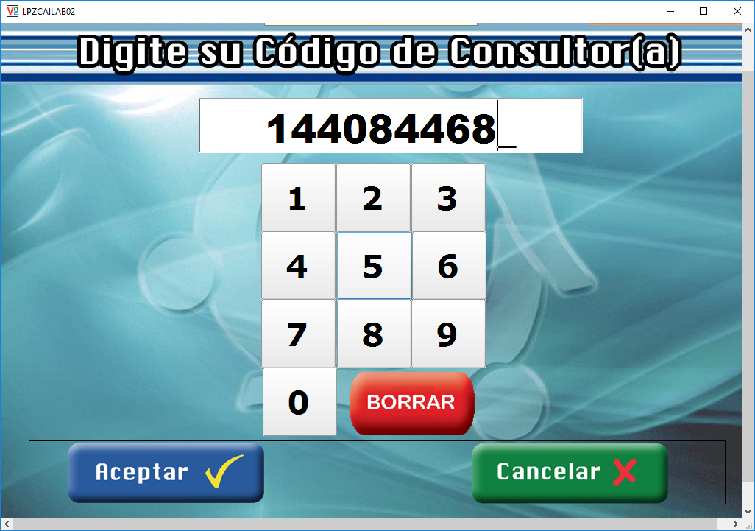

### 3.3.2) Selección de Servicio a Pagar

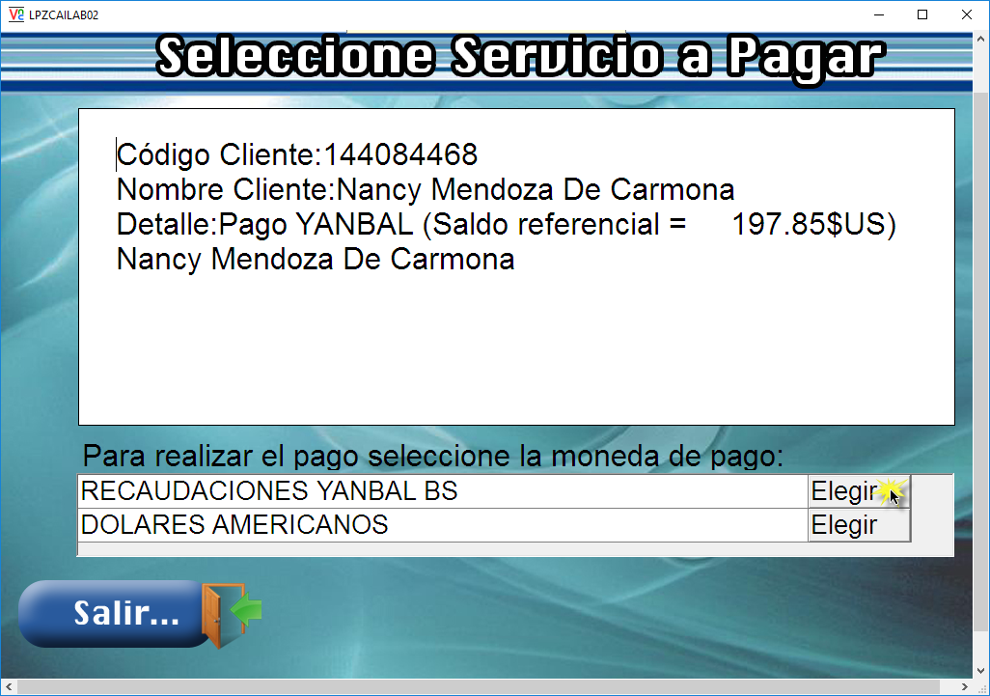

Consulta el servicio SintesisObtainOperatingDebtBalance

### 3.3.3) Monto de Pago

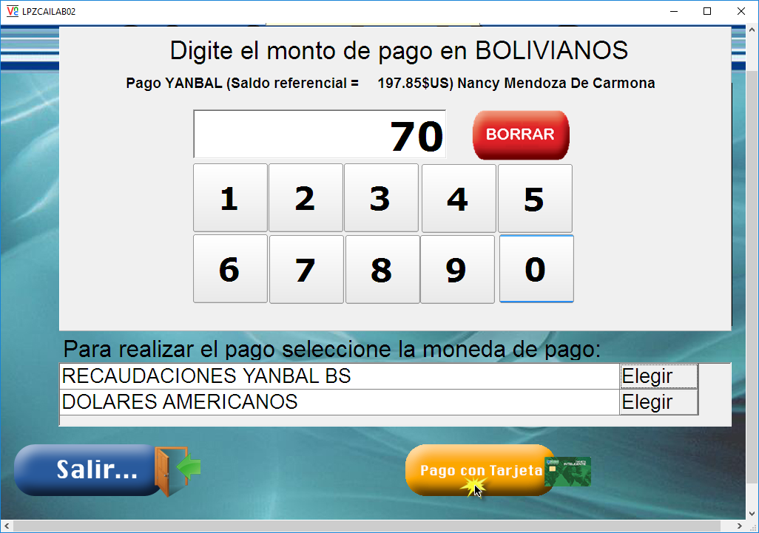

### 3.3.4) Confirmar Pago

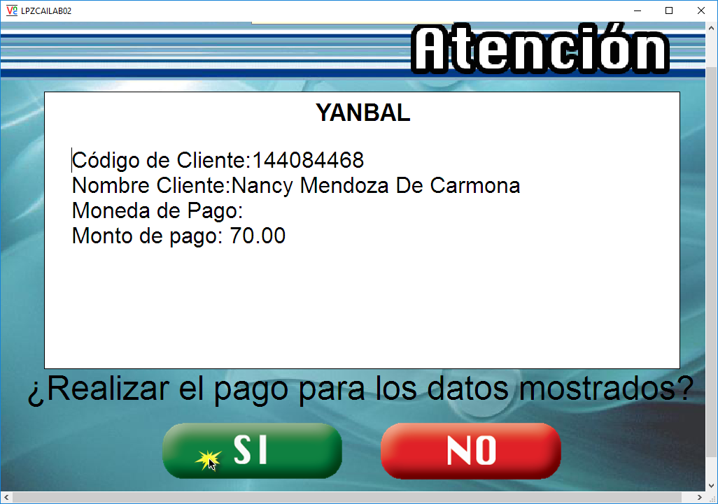

Para realizar el pago se usa SintesisPaymentAndDebitAccountProcess

### 3.4) PAGOS NET

### Tipo de Búsqueda

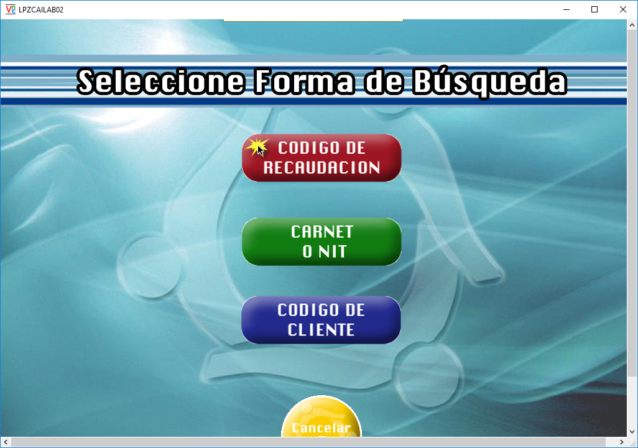

### 3.4.2) Dato de Búsqueda (Código de Recaudación)

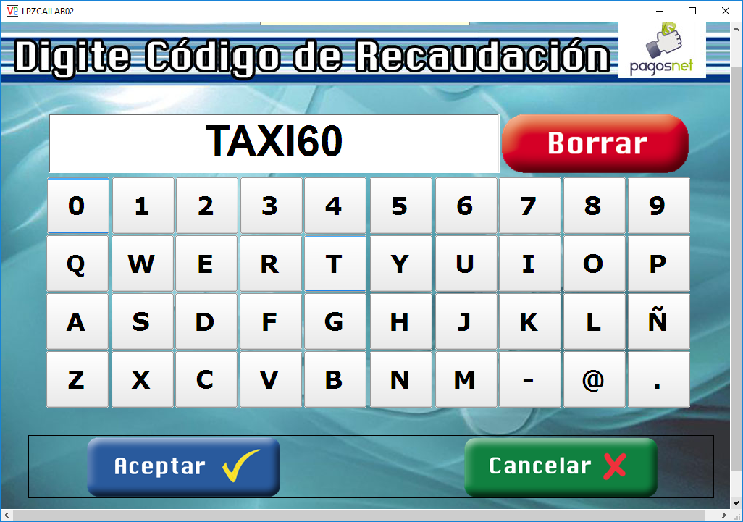

### 3.4.3) Selección de Servicio a Pagar

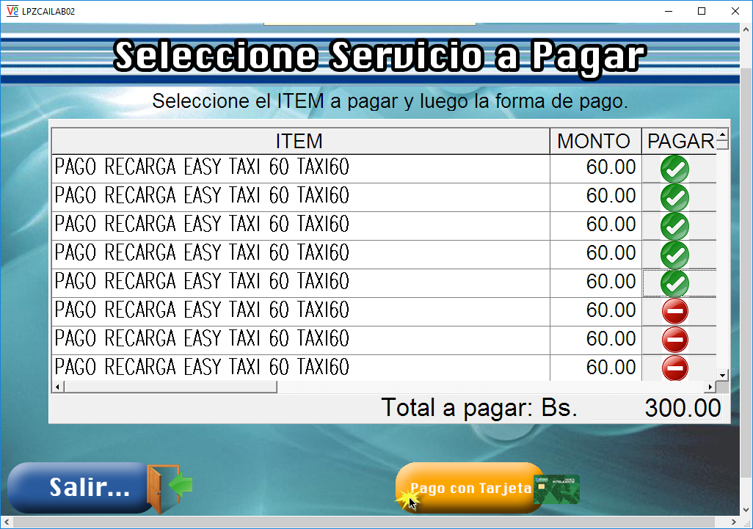

Consulta el servicio SintesisObtainOperatingDebtBalance

### 3.4.3) Confirmar Pago

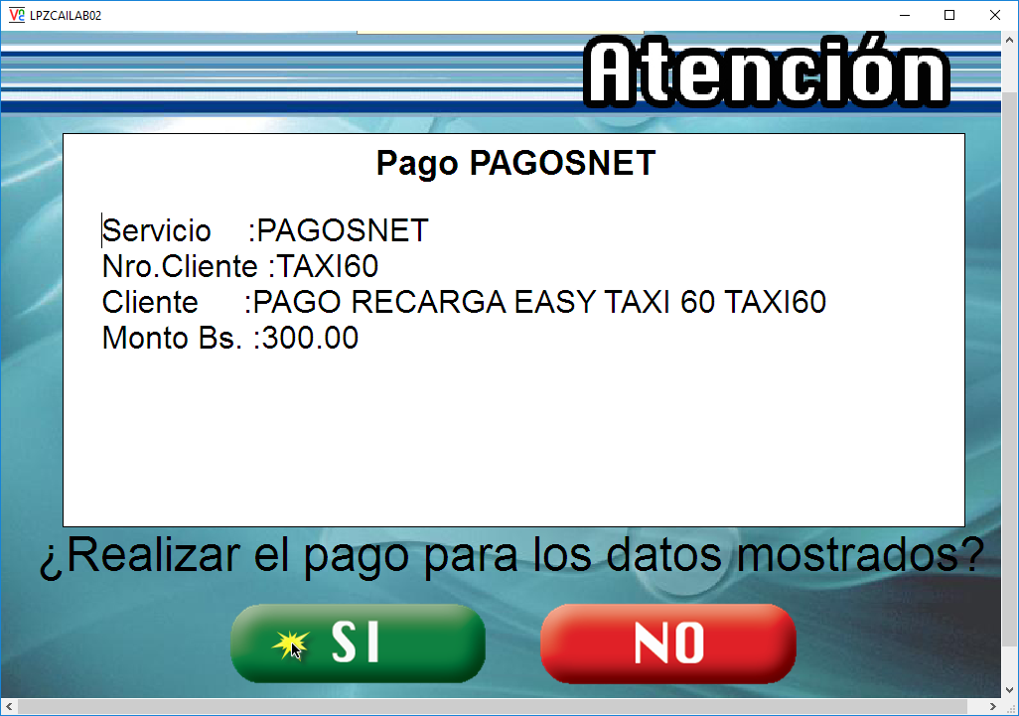

Para realizar el pago se usa SintesisPaymentAndDebitAccountProcess

# RETIROS FRECUENTES



## Insertar Tarjeta



## Selección de Tipo de Cuenta



## Selección de Monto Frecuente de Retiro

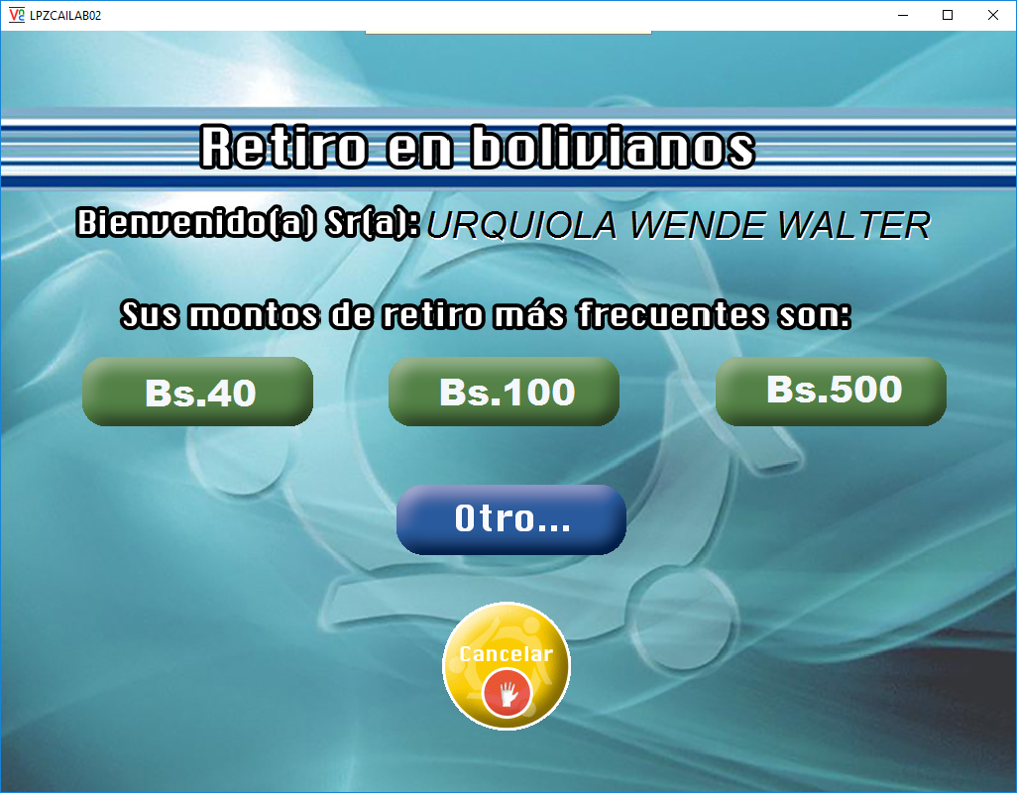

Para obtener los montos de retiro más frecuentes de la cuenta se usa el servicio GetFavoriteAmountHistory

## Selección Otro…

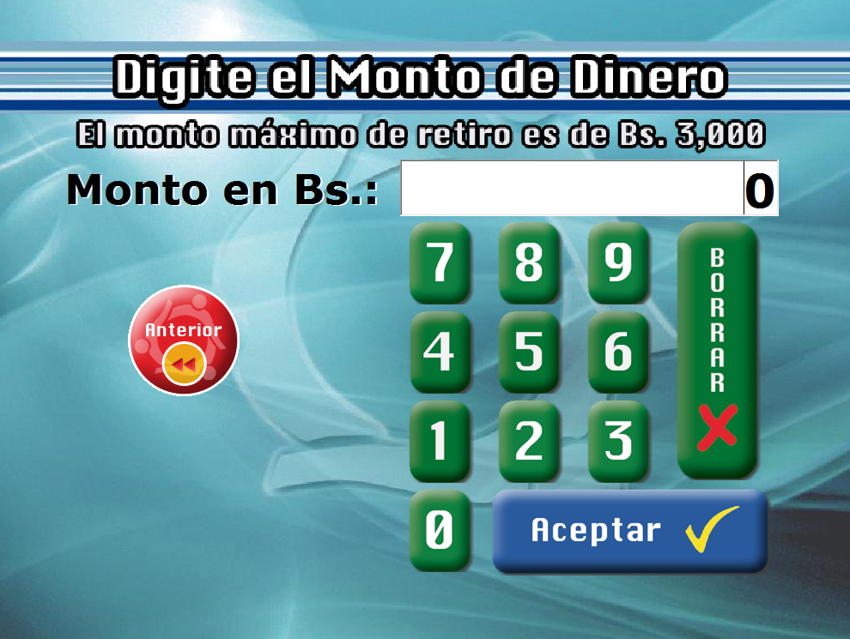

## Mensaje de Confirmación de Monto Entregado

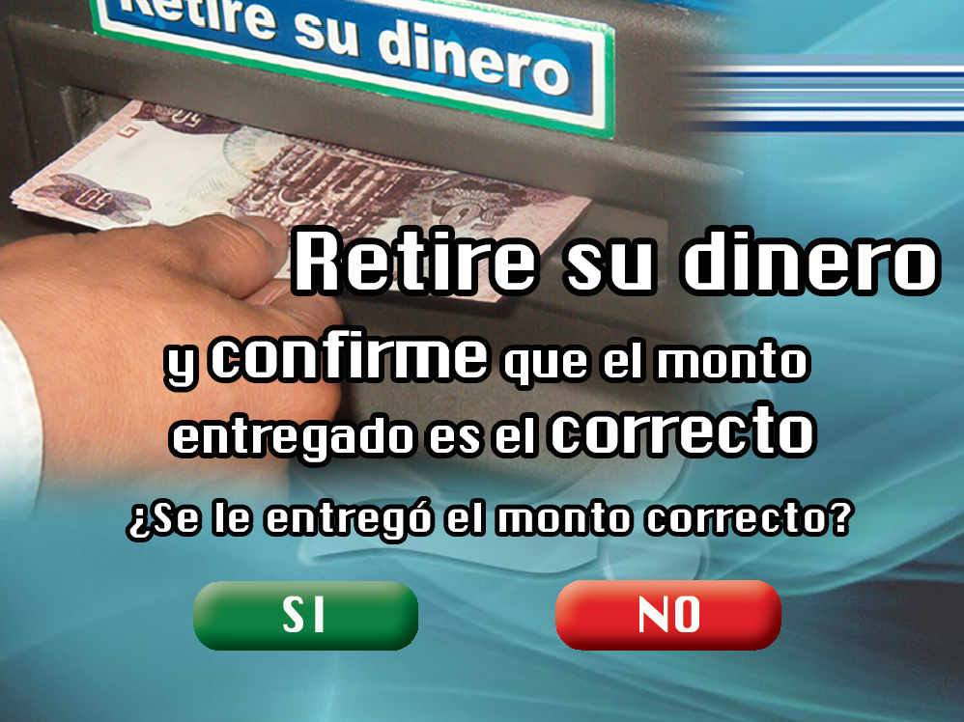

## Saldo de la Cuenta

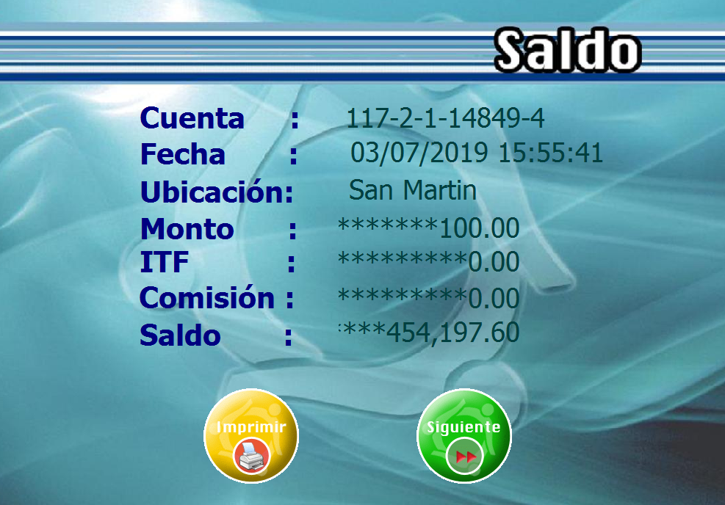

Se usa el mismo servicio para realizar el débito a la cuenta RetirementSavingAccount24HRA

# GIRO RELÁMPAGO

## Pantalla de servicio.



## Digitar Cédula de Identidad

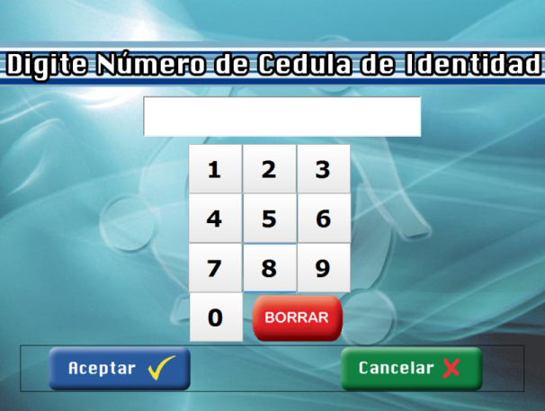

## Detalle de Giros pendientes.

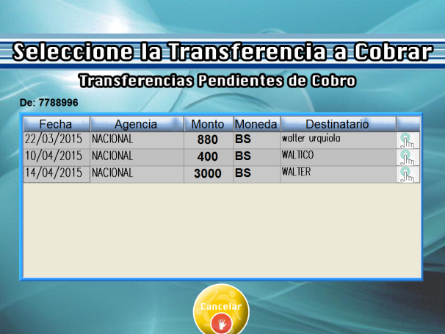

**Servicio para obtener Giros Relámpago pendientes de cobro por el CI digitado se usa el servicio GetSolicitationProdemExpress**

## Digitar Código de remitente y destinatario.

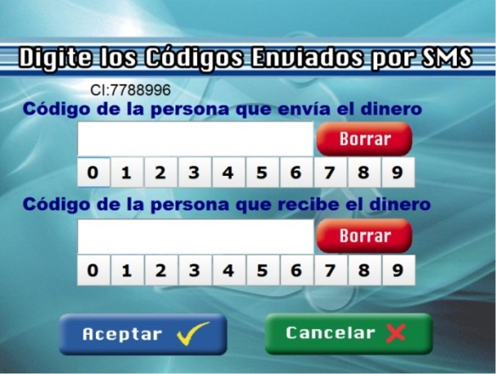

**Para el registro de la operación se usa el servicio ProdemExpressPaymenth24HRA**

# FRACCIONAR BILLETE.

En esta operación no interviene MFNet, solo en caso de error para registro del monto no entregado a la cuenta del cliente como depósito a cuenta propia.

## Pantalla de servicio.



## Insertar Tarjeta



## Insertar Billete

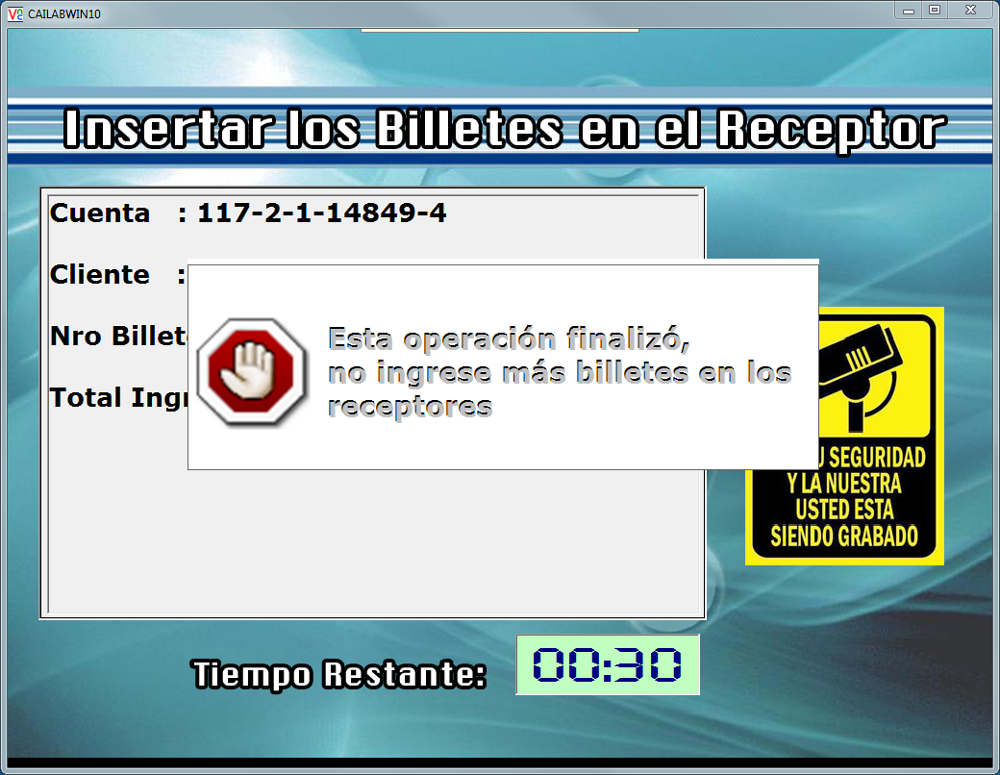

## Mensaje de Confirmación de Entregado

